Участь Роменського ВПУ в фіналі конкурсу фахової майстерності з професії «Монтажник санітарно-технічних систем і устаткування»
16.05.2019
14-16 травня 2019 року на базі ДПТНЗ «Броварський професійний ліцей» проходив фінал конкурсу фахової майстерності серед учнів закладів професійної (професійно-технічної) освіти, на базі яких створено навчально-практичні центри з професії: «Монтажник санітарно-технічних систем і устаткування».
У конкурсі взяла участь команда ДПТНЗ "Роменське вище професійне училище" та представники ДНЗ "Одеський центр професійно-технічної освіти", ДПТНЗ "Дніпровське вище професійне училище будівництва", ДНЗ "Київське регіональне вище професійне училище будівництва", ДНЗ "Черкаське вище професійне училище будівельних технологій", Вищого художнього ПТУ №5 м. Вінниці, ВПУ № 22 м. Сарни, ВПУ №29 смт. Володимирець, ДНЗ "Подільський центр професійно-технічної освіти", ДПТНЗ "Броварський професійний ліцей".
До учасників конкурсу з вітальними словами звернулися директор Броварського професійного ліцею Микола Ладан, начальник відділу професійної, вищої освіти і науки та інноваційної діяльності департаменту освіти і науки КОДА Ніна Гуляй, Тетяна Данилів заступник директора ресурсного центру ГУРТ, які привітали учасників та побажали конкурсантам перемоги.
14 травня учасники команд під час теоретичного туру виконували тестові завдання з предметів професійно-теоретичної підготовки. 15 травня 2019 року пройшов практичний тур, під час якого учні здійснили завдання з монтажу та випробування радіатора системи опалення, виготовлення та випробування водомірного вузла та з`єднання металополімерних труб системою Geberit Mapress.
Цього ж дня на базі навчального закладу відбувся семінар із підвищення кваліфікації координаторів НПЦ, майстрів і викладачів ЗП(ПТ)О на тему: "Основи самоокупності та бізнес-планування навчально-практичного центру", у якому взяв участь викладач Роменського ВПУ Берко Р. С.
По завершенню конкурсу команду Роменського ВПУ було нагороджено Грамотою учасника фіналу конкурсу фахової майстерності.
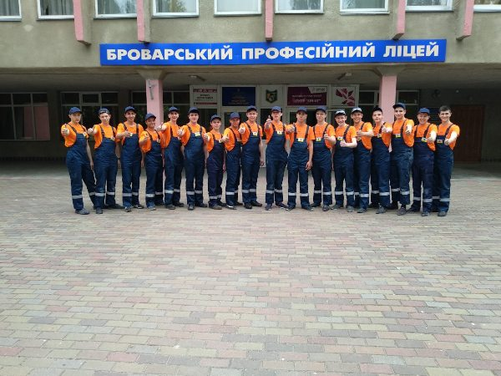
На фото: учасники конкурсу фахової майстерності серед учнів закладів професійної (професійно-технічної) освіти, на базі яких створено навчально-практичні центри з професії: «Монтажник санітарно-технічних систем і устаткування»

На фото: під час практичного туру конкурсу ф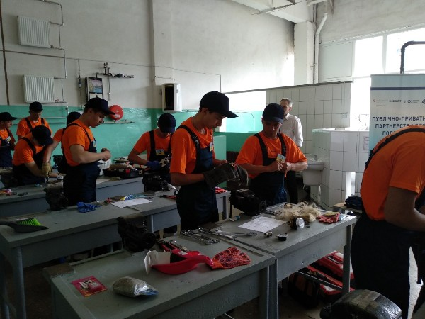ахової майстерності
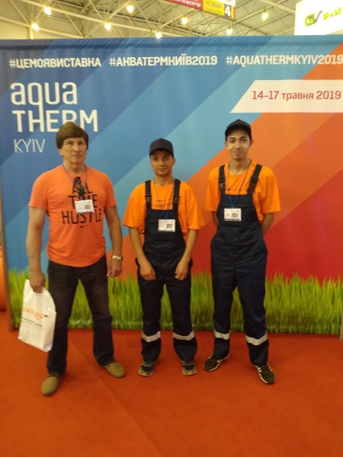
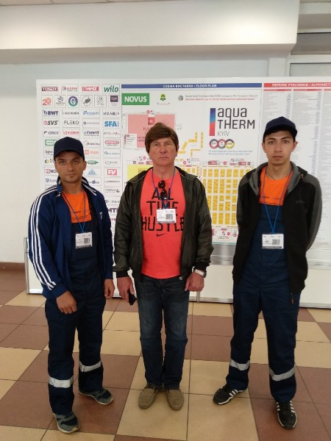
На фото: команда ДПТНЗ "Роменське вище професійне училище" разом із наставником - майстром в/н Богомолом С.О.
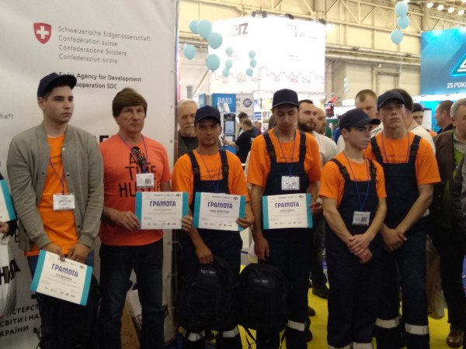
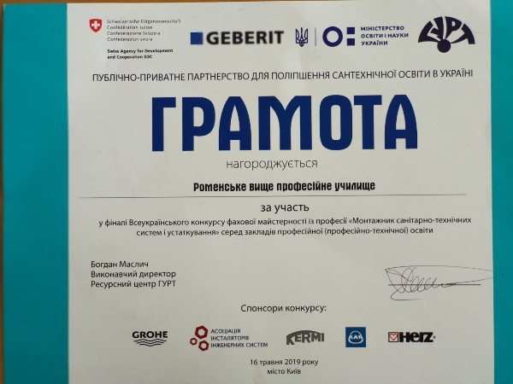
На фото: команду Роменського ВПУ було нагороджено Грамотою учасника фіналу конкурсу фахової майстерност

Монтажники санітарно-технічних систем і устаткування Роменського ВПУ – переможці конкурсу
24.04.2019
Відповідно до плану реалізації українсько-швейцарського проекту «Публічно-приватне партнерство ГУРТ для поліпшення сантехнічної освіти в Україні» 24 квітня 2019 року на базі Чернігівського професійного ліцею залізничного транспорту відбувся Міжрегіональний конкурс фахової майстерності серед здобувачів професійної (професійно-технічної) освіти з професії «Монтажник санітарно-технічних систем і устаткування», з метою виявлення та підтримки обдарованої молоді в системі професійно-технічної освіти.
За перемогу у конкурсі боролися представники п`яти навчальних закладів, у яких проведені І етапи Всеукраїнського конкурсу фахової майстерності:
ДПТНЗ «Роменське вище професійне училище»;
ДНЗ «Київське регіональне вище професійне училище будівництва»;
ДНЗ «Полтавське вище міжрегіональне професійне училище»;
Прилуцький професійний ліцей Чернігівської області;
Чернігівський професійний ліцей залізничного транспорту.
Після урочистого відкриття конкурсу директором Чернігівський професійний ліцей залізничного транспорту Максимом Поджарим, учасників привітали голова оргкомітету, директор Навчально-методичного центру професійно-технічної освіти у Чернігівській області Віктор Гріненко та заступник начальника Управління освіти Чернігівської міської ради – начальник сектору професійно-технічної освіти Володимир Гаврилов. Побажавши успіхів голова журі Андрій Сергеєв, ознайомив з умовами конкурсу та провів жеребкування.
Конкурс проходив у два тури: теоретичний – виконання тестових завдань на персональному комп`ютері та практичний тур - виконання комплектації та збирання алюмінієвого (біметалевого) радіатора з відповідною кількістю секцій та його гідравлічне випробування, також конкурсанти здійснили монтаж ділянки трубопроводу згідно з монтажною схемою та підключили радіатор до діючої системи опалення.
Компетентне журі, до складу якого входили виробничники з великим досвідом роботи, відзначило високий рівень професійної підготовки учасників конкурсу.
За результатами змагання, відповідно набраній кількості балів за виконання теоретичного і практичного туру, одностайним рішенням журі I місце посіли учні ДПТНЗ «Роменське ВПУ»:– Роман Горячко та Андрій Данильченко (майстер виробничого навчання Сергій Богомол).
В урочистій обстановці директором Навчально-методичного центру професійно-технічної освіти у Чернігівській області Віктором Гріненко з методистом центру Миколою Могильницьким всіх учасників привітали та нагородили дипломами та подарунками.
Переможці міжрегіонального конкурсу візьмуть участь у фіналі конкурсу, який буде проходити на базі ДПТНЗ «Броварський професійний ліцей» у травні 2019 року.
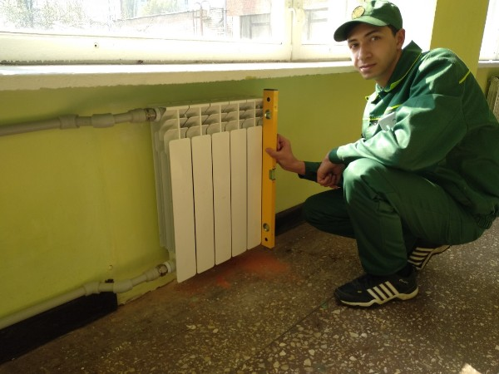
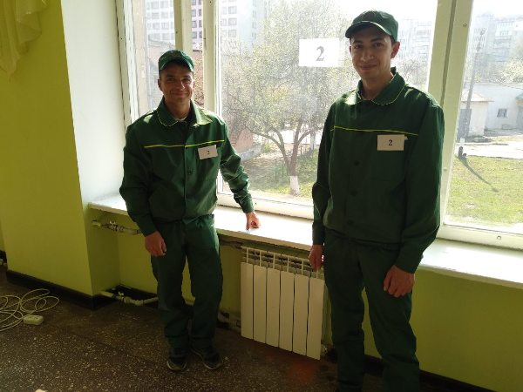
На фото: під час виконання практичного туру конкурсу
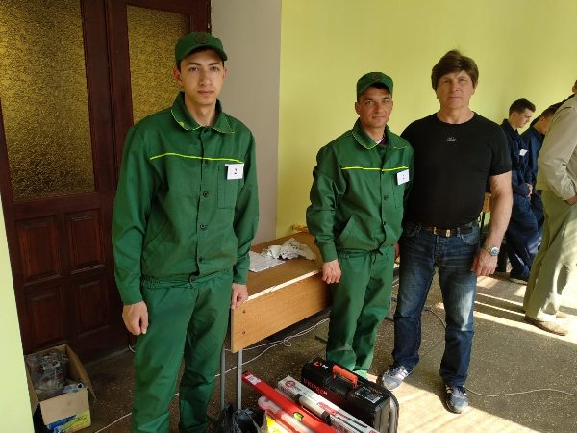
На фото: учні Роменського ВПУ разом із майстром в/н Богомолом С.О.
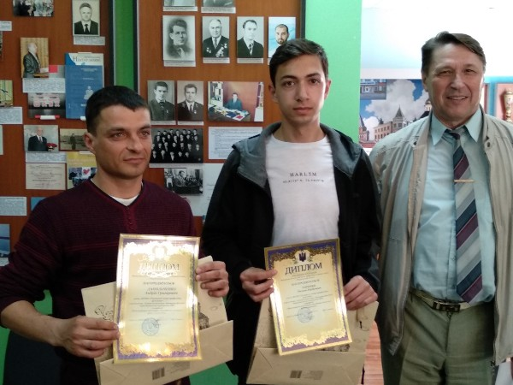
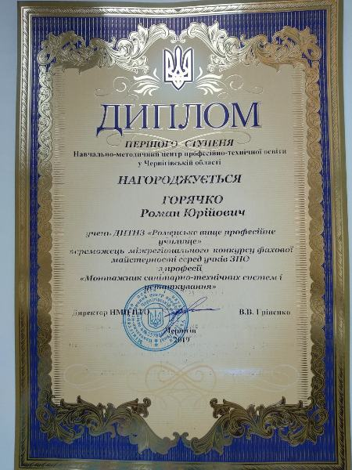
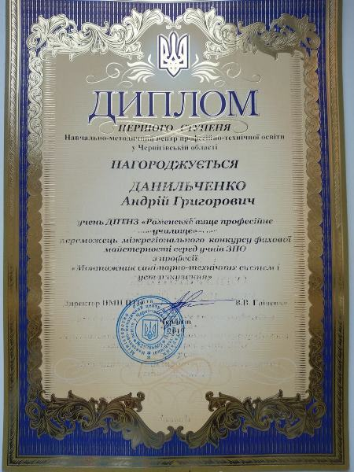
На фото: Дипломами І ступеню нагороджено учнів Роменського ВПУ Романа Горячко та Андрія Данильченко

Відбувся І етап Всеукраїнського конкурсу фахової майстерності за професією «Монтажник санітарно-технічних систем і устаткування»
14.03.2019
12 березня на базі навчально-практичного центру Роменського ВПУ проведено І етап Всеукраїнського конкурсу фахової майстерності за професією «Монтажник санітарно-технічних систем і устаткування», в якому взяли участь учні першого курсу групи МС-1.
Умовами конкурсу було передбачено виконання завдань у два тури: теоретичного, що складався з питань із предметів професійно-теоретичної підготовки; та практичного завдання, під час якого конкурсанти повинні були показати свою майстерність при монтажі типових інженерних систем житлового будинку (установка умивальника зі змішувачем і необхідних трубопроводів водопостачання і водовідведення); обв`язку і встановлення опалювального приладу; гідравлічне випробування змонтованої системи.
Учасників конкурсу привітав директор училища Помаран П.І., звернувши увагу на старанність для досягнення якісного результату при виконанні практичних завдань. Професія «Монтажника санітарно-технічних систем і устаткування» ставить особливі вимоги до її опанування, тому дуже важливим є дотримання норм технологічного процесу та вміння працювати командно. Великий асортимент нового сантехнічного обладнання та матеріалів дозволяє забезпечувати й надзвичайно професійне виконання всіх видів робіт та вимагає відповідального ставлення до справи.
Майстер виробничого навчання Богомол С.О. звернув увагу на те, що завдання практичного туру виконуються учнями в парі, та нагадав конкурсантам правила безпечного поводження з обладнанням та інструментами.
При виконанні командного практичного завдання конкурсанти, використовуючи різні інструменти, пристрої, засоби механізації, були максимально зосередженими, організованими, акуратними та показали набуті знання, уміння та професійні навички.
За результатами проведення теоретичного та практичного турів конкурсу журі визначили переможців, яких було нагороджено грамотами:
І місце: Колісніченко Василь, Кузнецов Євген.
ІІ місце: Горячко Роман, Клименко Владислав.
ІІІ місце: Данильченко Андрій, Борщ Олександр.
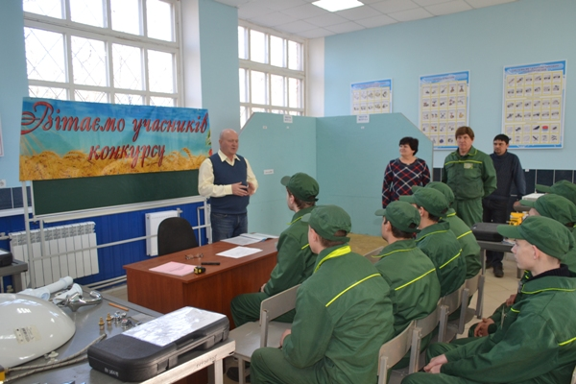
На фото: з вітальним словом до учасників конкурсу звернувся директор училища Помаран П.І.
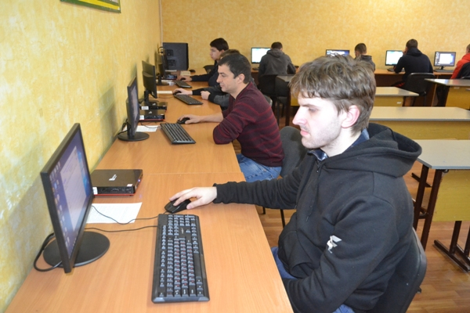
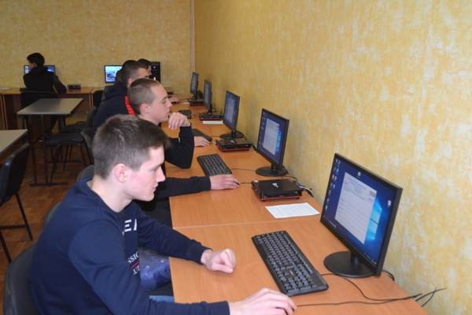
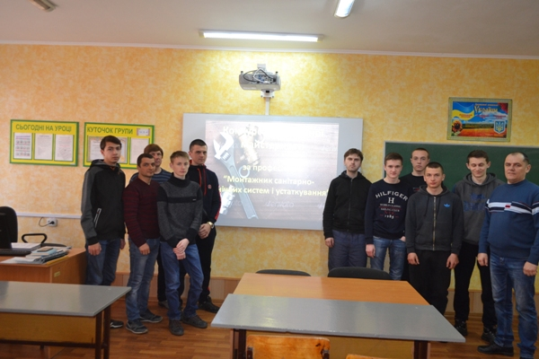
На фото: під час теоретичного туру конкурсу
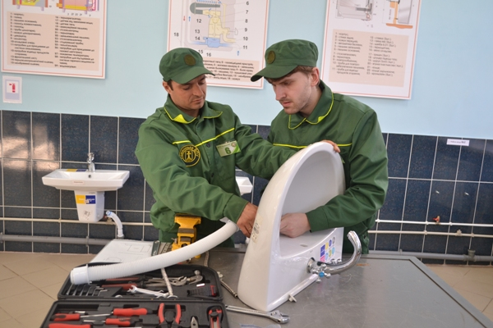
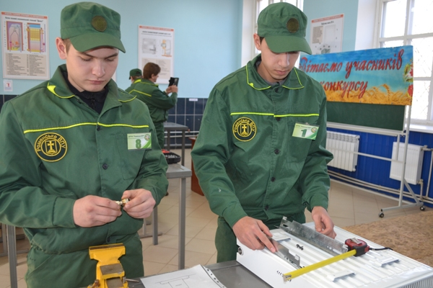
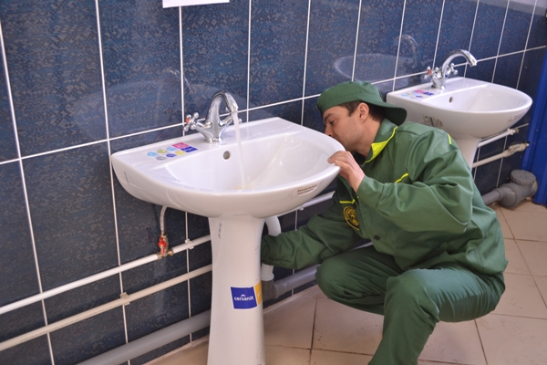
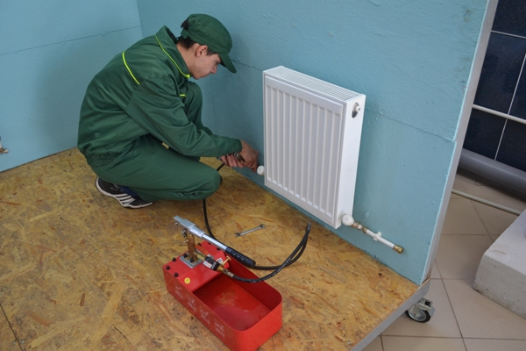
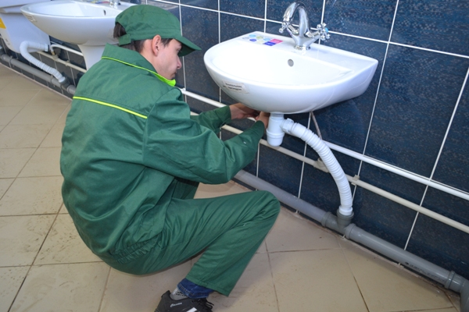
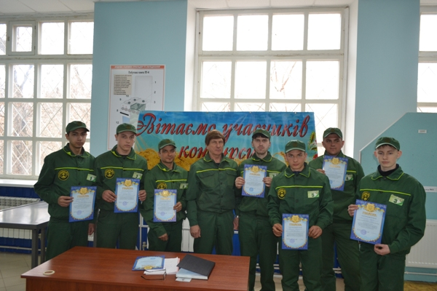
На фото: під час практичного туру конкурсу
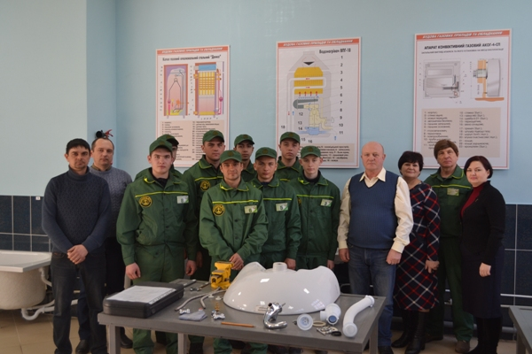
На фото: учасники конкурсу з членами журі

Участь Роменського ВПУ в ІІ етапі Всеукраїнського конкурсу фахової майстерності за професією «Кухар»
13.03.2019
Учень Роменського ВПУ Дяченко Дмитро (гр. КК-4) взяв участь у ІІ етапі Всеукраїнського конкурсу фахової майстерності серед учнів 18 закладів професійної (професійно-технічної) освіти області за професією «Кухар». Конкурс відбувся 05-06 березня 2019 року в Сумському центрі ПТО харчових технологій, торгівлі та ресторанного сервісу у два тури: теоретичний та практичний.
У рамках першого дня змагань учасники демонстрували професійні вміння та навички. Завдання практичного туру для кухарів відповідали вимогам 4 кваліфікаційного розряду та передбачали виконання 2-х завдань: приготування філе курячого фаршированого зі складним гарніром та яблук, смажених у тісті.
Під час теоретичного туру учасники на персональних комп`ютерах виконували тестові завдання із предметів професійно-теоретичної підготовки.
За результатами конкурсних змагань Дмитро нагороджений Дипломом учасника ІІ етапу Всеукраїнського конкурсу фахової майстерності.
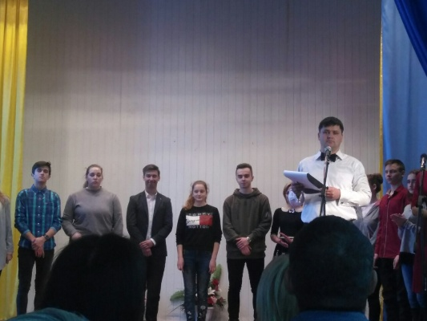
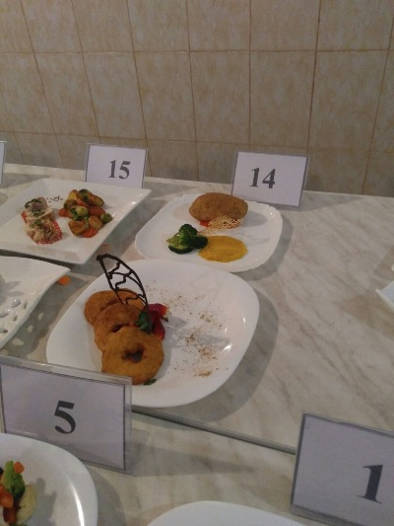
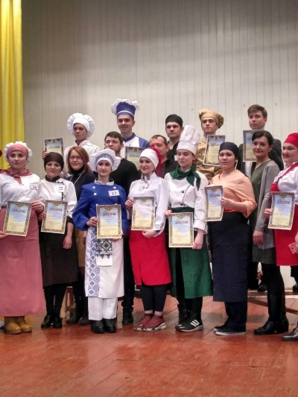
На фото: учень Роменського ВПУ Дяченко Дмитро (гр. КК-4) взяв участь у ІІ етапі Всеукраїнського конкурсу фахової майстерності за професією «Кухар»

Вітаємо переможців ІІ етапу Всеукраїнських учнівських олімпіад зі спеціальних дисциплін серед учнів державних професійно-технічних навчальних закладів Сумської області
03.03.2019
Учні ДПТНЗ «Роменське ВПУ» взяли участь ІІ етапі Всеукраїнських учнівських олімпіад зі спеціальних дисциплін серед учнів державних професійно-технічних навчальних закладів Сумської області, який відбувся 21 лютого 2019 року на базі державного професійно-технічного навчального закладу «Конотопське вище професійне училище». Цього року змагалися 86 учнів І-ІІІ курсів із 27 закладів професійної (професійно-технічної) освіти та 1 міжшкільного навчально-виробничого комбінату за професіями: «Муляр», «Кухар», «Продавець продовольчих товарів», «Електрогазозварник», «Слюсар з ремонту колісних транспортних засобів».
Олімпіади проводиться з метою виявлення обдарованої молоді серед учнів професійно-технічних навчальних закладів і надання їм підтримки у професійному, інтелектуальному зрості, зміцненні знань, та з метою поширення позитивного досвіду інноваційних технологій між різними навчальними закладами. Наші учні в інтелектуальних змаганнях показали глибокі знання з предметів професійно-теоретичного навчання, які були гідно оцінені членами журі.
Відповідно до Умов проведення та критеріїв оцінювання II етапу Всеукраїнських учнівських олімпіад визначено переможців, серед яких учні Роменського ВПУ:
- з професії «Муляр»
І місце – Юлія Тимошенко, група МШП-2, (викладач Новак О. І.)
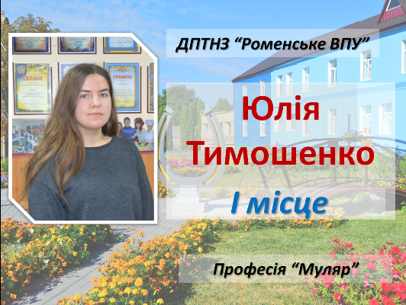
- з професії «Кухар»
ІІ місце – Антон Шебедя, група КК-4, (Викладач Гончаренко Н. М.)
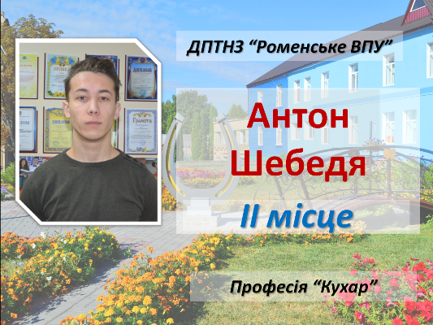
- з професії «Електрогазозварник»
ІІ місце – Вячеслав Горян, група АСЕ-4, (викладач Омеляненко О. В.)
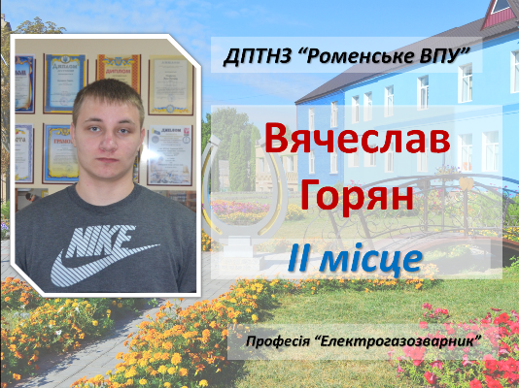
- з професії «Продавець продовольчих товарів»
ІІІ місце – Вячеслав Гаркавенко, група ПП-3 , (викладач Полуян С. В.)
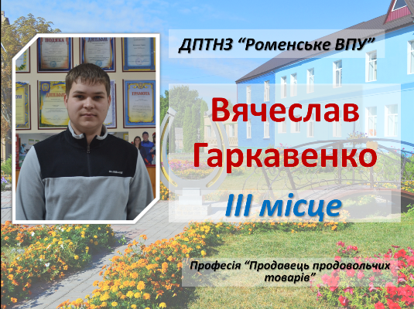
Вітаємо переможців ІІ етапу Всеукраїнських учнівських олімпіад та бажаємо наснаги, творчих злетів, подальшого професійного вдосконалення і зросту! Не зупиняйтеся на досягнутому й сміливо крокуйте вперед!

Конкурс фахової майстерності із професії «Кухар»
25.02.2019
Вибір професії - це друге народження людини. Від того, наскільки правильно обраний життєвий шлях, залежить суспільна цінність особистості, її місце в суспільстві, задоволеність роботою, фізичне та нервово-психічне здоров`я, радість і щастя.
Інтенсивне зростання мережі підприємств ресторанного господарства вимагає підготовки освідченого, конкурентоспроможного, мобільного на ринку праці фахівця, готового йти на економічний ризик із почуттям особистої відповідальності. Щоб стати гарним кухарем, треба мати ряд важливих для цієї професії якостей: це фантазія та винахідливість, щоб творити нові страви, придумувати нові поєднання продуктів, сміливість заявляти про себе, гарна пам`ять, щоб тримати в голові безліч рецептів, смакове сприйняття – без нього і робити нічого на кухні. Саме цим професійним якостям навчають молодь за професією «Кухар» у ДПТНЗ «Роменське ВПУ».
Традиційно в навчальному закладі щорічно проводяться конкурси професійної майстерності з професії «Кухар». Кажуть, що істина породжується в суперечці, пізнається в змаганні. Професійний конкурс - це також суперечка й змагання з метою підвищення рівня професійної підготовки, розвитку творчої активності учнів, удосконалення організації та змісту навчання при підготовці кваліфікованих робітників, а в майбутньому й молодших спеціалістів. Учні змагаючись демонструють свої знання, вміння і навики.
Основною метою конкурсу є:
– стимулювання творчого самовдосконалення учнівської молоді;
– розвиток творчих здібностей обдарованих учнів;
– моніторинг рівня професійної підготовки учнів;
– підвищення рівня викладання спеціальних дисциплін, фахової підготовки учнів;
– формування команд для участі в обласних та Всеукраїнських конкурсах.
20 січня 2019 року було проведено теоретичний тур конкурсу, тестові завдання якого охоплювали питання з охорони праці та спецпредметів: "Технологія приготування їжі з основами товарознавства", "Устаткування" та ін.
21 січня відбувся практичний тур, під час якого учні із однакових наборів продуктів готували стейк із телятини із вишнево-порічковим соусом та овочами гриль. Члени журі відзначили високий рівень підготовки учасників конкурсу, їх глибокі знання та практичні вміння.
Грамоти переможців за підсумками двох турів отримали:
І місце – Дяченко Дмитро, гр. КК-4;
ІІ місце – Пасишніченко Юрій, гр. КК-2;
ІІІ місце – Кириченко Мирослав, гр. КК-3.
Бажаємо переможцям та учасникам творчого натхнення, невтомності духу для постійної роботи над собою, наполегливості та успіху на професійному шляху.
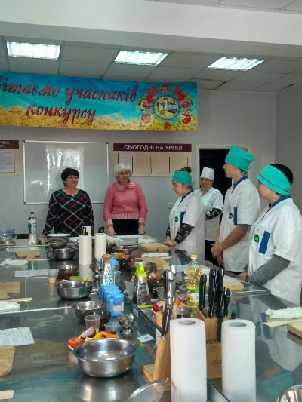
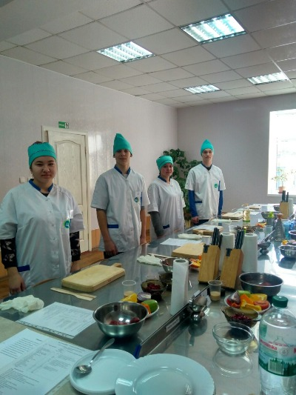
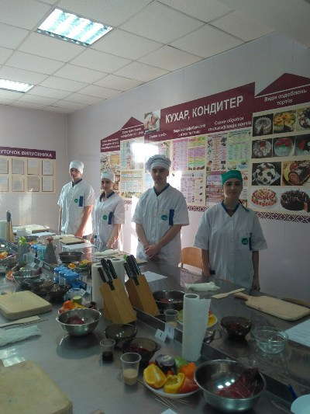
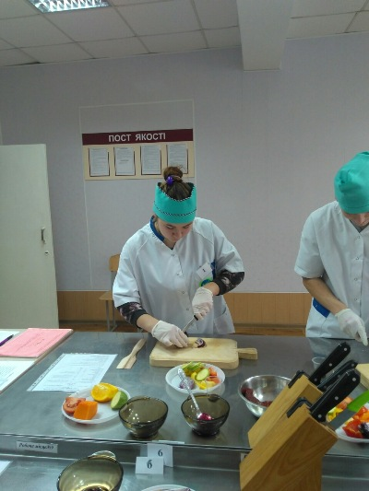
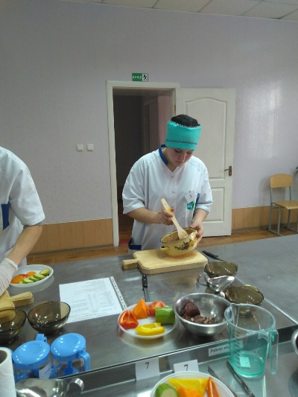
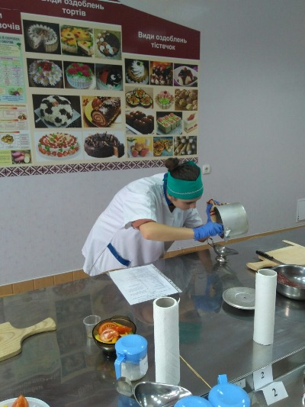
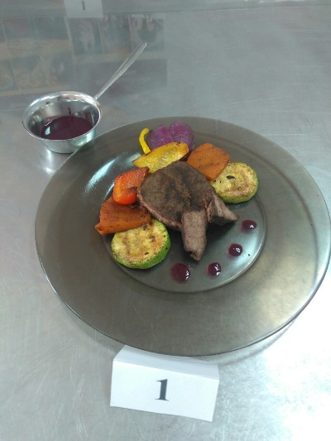
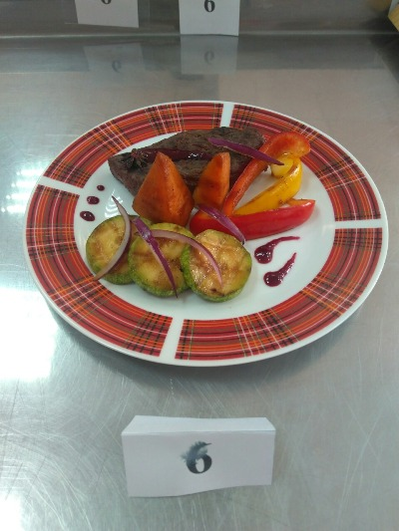
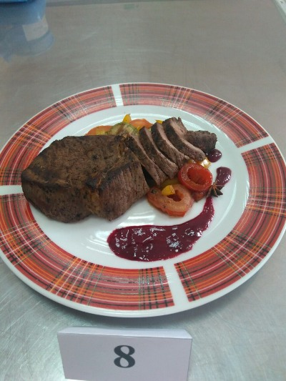
На фото: конкурс фахової майстерності із професії «Кухар»

Учениця Роменського ВПУ серед переможців заключного етапу Всеукраїнського конкурсу фахової майстерності за професією «Кравець»
08.06.2018
5-7 червня відбувся ІІІ етап Всеукраїнського конкурсу фахової майстерності за професією «Кравець» на базі ДПТНЗ «Тернопільське вище професійне училище сфери послуг та туризму».
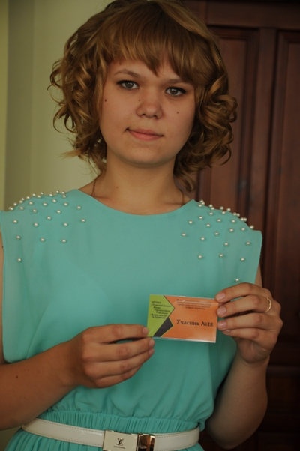
На фото: учасниця заключного етапу Всеукраїнського конкурсу фахової майстерності за професією «Кравець» учениця ДПТНЗ «Роменське ВПУ» Гирич Катерина
Члени журі відмітили високий рівень фахової майстерності конкурсантів та визначили кращих. За спільним рішенням журі та оргкомітету серед переможців учениця ДПТНЗ «Роменське ВПУ» Гирич Катерина. Вона нагороджена Дипломом ІІІ ступеня, який відповідно до Указу президента від 2004 року дає право на отримання президентської стипендії.
Учасників привітала та відзначила цінними подарунками методист вищої категорії відділу наукового та навчально-методичного забезпечення змісту професійної освіти ДНУ «Інститут модернізації змісту освіти» Ольга Богданович.
На фото: методист вищої категорії відділу наукового та навчально-методичного забезпечення змісту професійної освіти ДНУ «Інститут модернізації змісту освіти» Ольга Богданович нагороджує Дипломом ІІІ ступеня ученицю Роменського ВПУ Гирич Катерину
У конкурсі, який проходив у ІІ тури: теоретичний і практичний, брали участь учні професійно (професійно-технічних) закладів із 23 областей України. Теоретичний тур передбачав перевірку професійно-теоретичних знань та включав виконання тестових завдань на персональному комп’ютері. Практичний тур передбачав виготовлення дитячого сарафана.
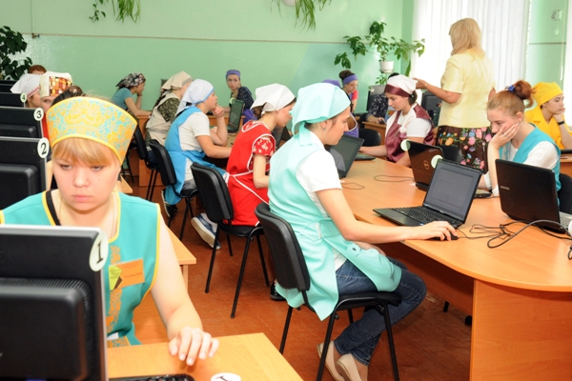
На фото: під час виконання завдань теоретичного туру Всеукраїнського конкурсу фахової майстерності за професією «Кравець»
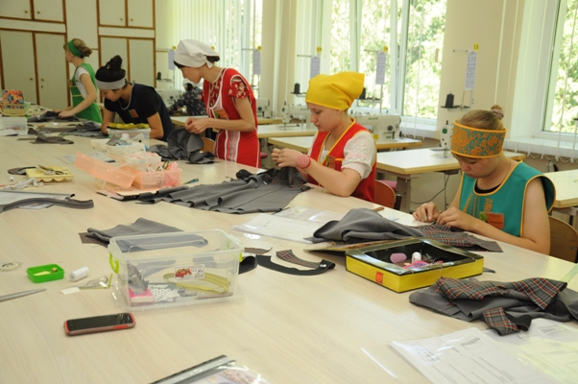
На фото: виготовлення дитячого сарафана під час практичного туру Всеукраїнського конкурсу фахової майстерності за професією «Кравець»
Наша учениця успішно виконала всі завдання. ЇЇ підготовку здійснювали майстер виробничого навчання Помаран Тетяна Миколаївна та викладач спецдисциплін Пугач Тамара Миколаївна.
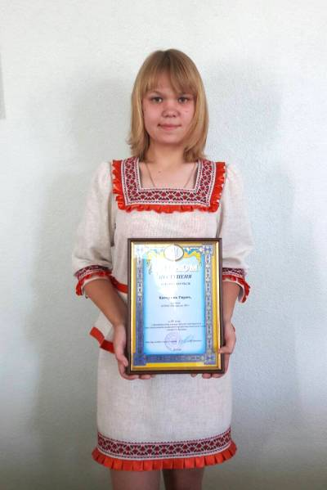
На фото: учениця ДПТНЗ «Роменське ВПУ» Гирич Катерина
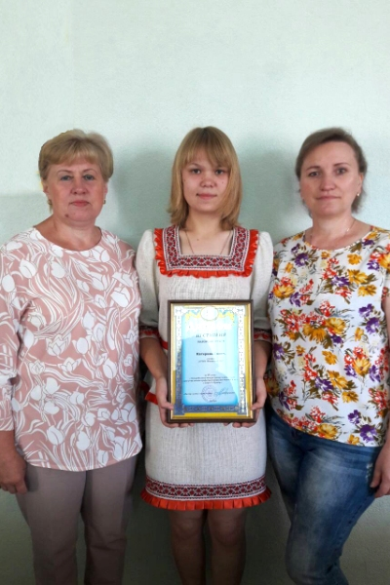
На фото: Гирич Катерина разом із наставниками: майстром виробничого навчання Помаран Тетяною Миколаївною та викладачем спецдисциплін Пугач Тамарою Миколаївною
Вітаємо Гирич Катерину та її наставників із високими досягненнями.
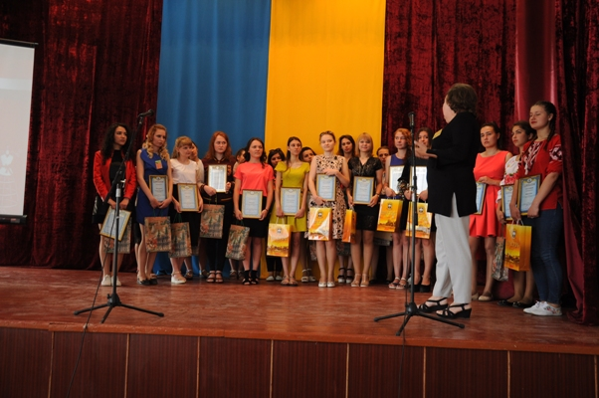
На фото: учасники заключного етапу Всеукраїнського конкурсу фахової майстерності за професією «Кравець»

Участь Роменського ВПУ у Всеукраїнському конкурсі фахової майстерності
02.05.2018
24-25 квітня 2018 року на базі ДПТНЗ «Броварський професійний ліцей» проходив півфінал Всеукраїнського конкурсу фахової майстерності за професією «монтажних санітарно-технічних систем і устаткування». У конкурсі брали участь учні з різних міст та регіонів України: Дніпропетровськ, Івано–Франківськ, Одеса, Полтава, Сарни, Черкаси, Чернігів. Вперше навчально-практичний центр ДПТНЗ «Роменське ВПУ» з підготовки монтажників санітарно-технічних систем і устаткування на Всеукраїнському конкурсі фахової майстерності представляла команда учнів у складі Горобця Дениса та Демченка Вадима.
Півфінал конкурсу проходив у ІІ етапи:
- теоретичний, який проводився у формі тестування з професійно-теоретичної підготовки;
- практичний, який складався з виконання вправ монтажу та випробування радіатора системи опалення, виготовлення та випробування водомірного вузла та з’єднання металополімерних труб системою Geberit Mapress.
За участь у конкурсі фахової майстерності з професії «Монтажник санітарно-технічних систем та устаткування» наші учні нагороджені Грамотами учасників.
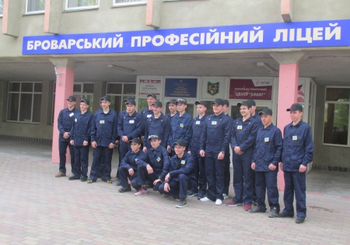
На фото: учасники Всеукраїнського конкурсу фахової майстерності за професією «монтажних санітарно-технічних систем і устаткування»
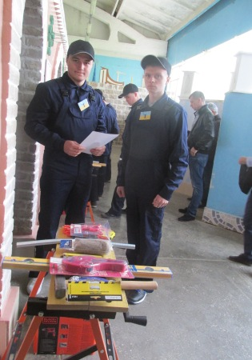
На фото: учні Роменського ВПУ Горобець Денис та Демченко Вадим на Всеукраїнському конкурсі фахової майстерності за професією «монтажних санітарно-технічних систем і устаткування»
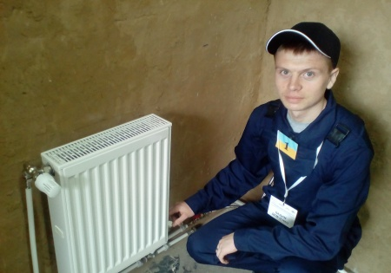
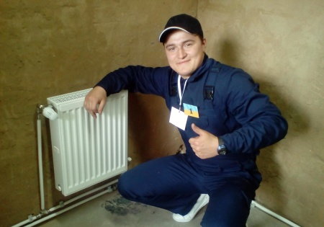
На фото: учні Роменського ВПУ Горобець Денис та Демченко Вадим на Всеукраїнському конкурсі фахової майстерності за професією «монтажних санітарно-технічних систем і устаткування»
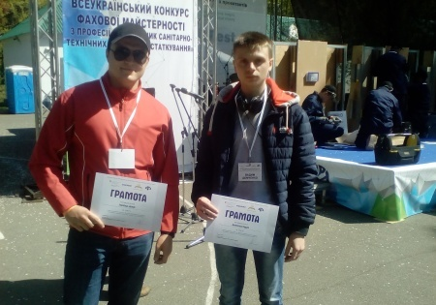
На фото: за участь у конкурсі фахової майстерності з професії «Монтажник санітарно-технічних систем та устаткування» учні Роменського ВПУ Горобець Денис та Демченко Вадим нагороджені Грамотами учасників.

Конкурс фахової майстерності серед учнів І курсу групи МС -1 за професією «Монтажник санітарно-технічних систем і устаткування»
12.04.2018
Сьогодні важко уявити собі сучасну житлову або адміністративну будівлю без чітко налагодженої та відрегульованої системи санітарно-технічного обладнання. Після закінчення навчання наші учні зможуть здійснювати монтаж та ремонт систем водопостачання, каналізації, опалення та газопостачання, отже завжди матимуть роботу.
Згідно з річним планом роботи навчального закладу та з метою підвищення рівня професійної підготовки, розвитку творчої активності учнів, удосконалення організації та змісту навчання при підготовці кваліфікованих робітників у Роменському ВПУ 12 квітня було проведено І етап Всеукраїнського конкурсу фахової майстерності серед учнів І курсу групи МС-1 за професією «Монтажник санітарно-технічних систем і устаткування». Даний конкурс у нашому навчальному закладі проводиться вперше, так як лише у 2017 році на базі ДПТНЗ «Роменське ВПУ» створено навчально-практичний центр з підготовки монтажників санітарно-технічних систем і устаткування.
Для учнів – це можливість підвищити якість власної професійної майстерності, посилити інтерес до поглибленого вивчення предметів професійно-теоретичної підготовки і оволодіти навичками трудових прийомів.
Програма конкурсу передбачала виконання теоретичних і практичних завдань, що відповідають кваліфікаційним вимогам монтажника санітарно-технічних систем і устаткування 3 розряду.
Теоретичний тур полягав у перевірці теоретичних знань із таких предметів: «Технологія монтажу санітарно-технічних систем і устаткування», «Матеріалознавство», «Будівельне креслення», «Охорона праці» та включав виконання тестових завдань на персональному комп`ютері.
Практичний тур полягав у перевірці умінь, навичок за професією та передбачав виконання поліфузного зварювання поліпропіленових труб, з`єднання за допомогою обтискних фітингів металопластикових труб, різьбове з`єднання металевої труби та арматури.
У ході конкурсу учасники продемонстрували достатню майстерність, кмітливість, вміння працювати з новітнім обладнанням, інструментами, пристроями, матеріалами, дотримуючись технологічного процесу та правил з охорони праці.
Під час оцінювання практичного туру членами журі враховувалися такі критерії, як зовнішній вигляд учасника, організація робочого місця, технологія виконання робіт, якість виконання завдання, дотримання правил з охорони праці, майстерність, творчий підхід, точність та дотримання норм часу. Особлива увага зверталася на відповідність розмірів відрізків трубопроводу, правильність застосування ущільнюючих матеріалів та використання електроінструментів, технологічний процес з`єднання труб.
Не останніми критеріями для якісного виконання завдань були організованість, охайність, уважність, дотримання точності у вимірах.
Максимальна кількість балів для виконання теоретичного туру – 60, практичного - 160. За результатами оцінювання конкурсних завдань журі визначило переможців І етапу Всеукраїнського конкурсу фахової майстерності – це команда учнів у складі Горобця Дениса та Демченка Вадима. Вони будуть представляти навчально-практичний центр ДПТНЗ «Роменське ВПУ» з підготовки монтажників санітарно-технічних систем і устаткування на Всеукраїнському конкурсі фахової майстерності. Він організований ресурсним центром ГУРТ в рамках проекту Державно-приватне партнерство для поліпшення санітарно-технічної освіти в Україні і відбудеться 24-26 квітня в м. Бровари.
Вітаємо наших учнів із першою перемогою. Бажаємо успіхів, творчих злетів, професійного зростання та життєвого успіху!
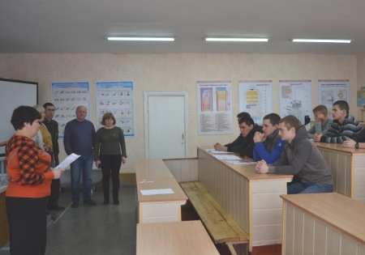
На фото: ознайомлення учасників конкурсу з умовами проведення
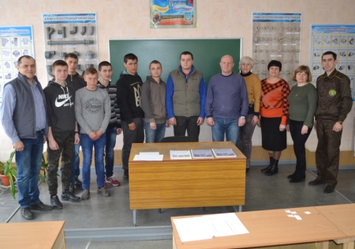
На фото: перед початком конкурсу фахової майстерності
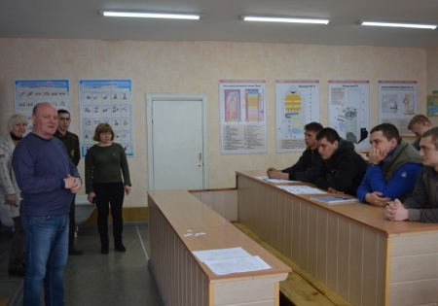
На фото: вітальне слово директора училища Помарана П.І. учасникам конкурсу фахової майстерності
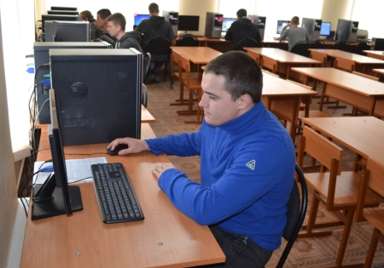
На фото: під час проведення теоретичного туру конкурсу
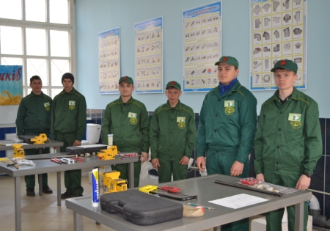
На фото: планування робочих місць до практичного туру конкурсу
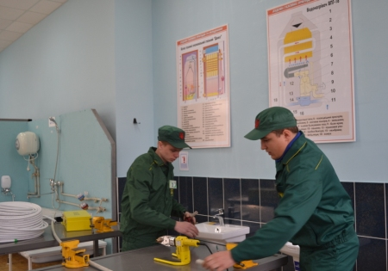
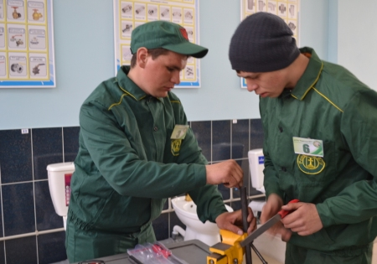
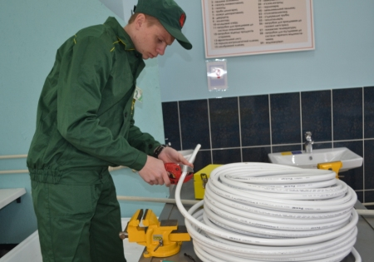
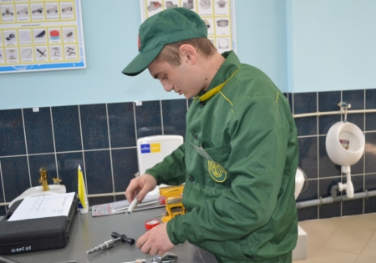
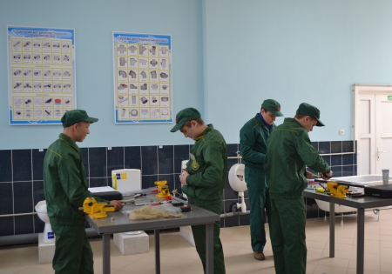
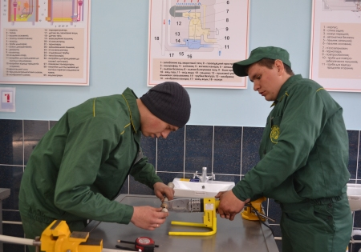
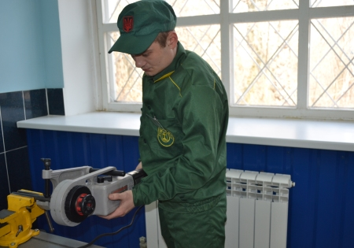
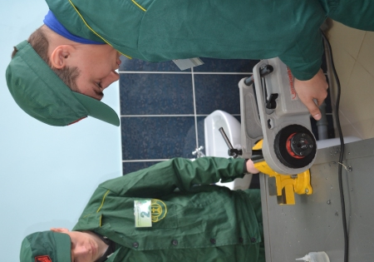
На фото: конкурсанти під час виконання практичних завдань
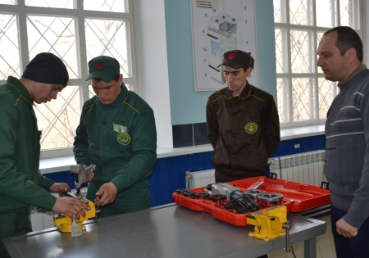
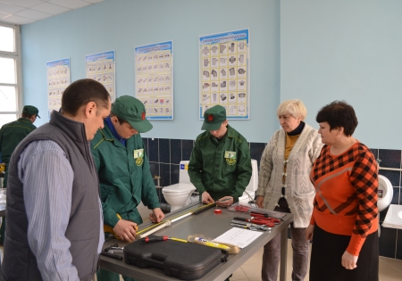
На фото: робота журі у ході виконання практичних завдань учасниками конкурсу
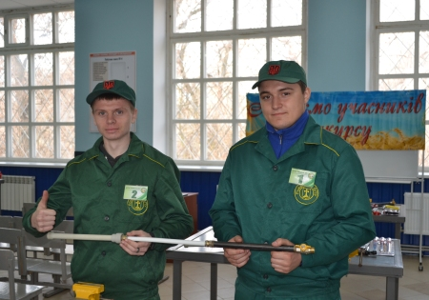
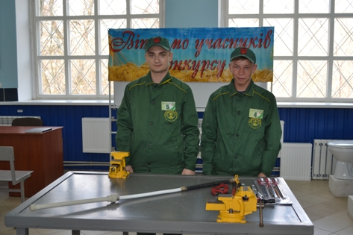
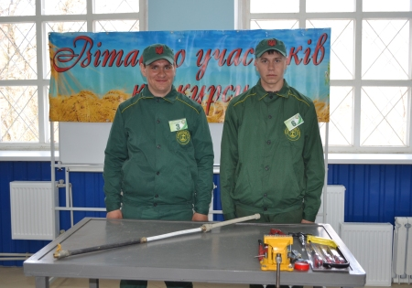
На фото: демонстрація готових виробів
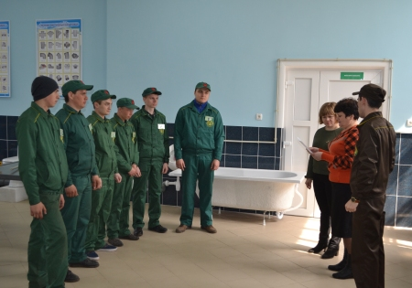
На фото: оголошення підсумків конкурсу фахової майстерності заступником директора з НВР Міщенко Н.Г.
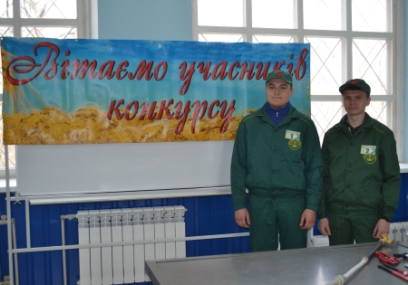
На фото: переможці І етапу Всеукраїнського конкурсу фахової майстерності за професією «Монтажник санітарно-технічних систем і устаткування» Горобець Денис, Демченко Вадим

Конкурс професійної майстерності з професії «Електромеханік з ремонту та обслуговування лічильно-обчислювальних машин»
08.03.2018
Згідно з річним планом роботи навчального закладу та з метою підвищення рівня професійної підготовки, розвитку творчої активності учнів, удосконалення організації та змісту навчання при підготовці кваліфікованих робітників у Роменському ВПУ було проведено конкурс професійної майстерності серед учнів груп ЕЛ-1, ЕЛ-2 з професії «Електромеханік з ремонту та обслуговування лічильно-обчислювальних машин» у два тури (теоретичний та практичний).
Конкурс проводився з метою підвищення рівня професійної підготовки, розвитку творчої активності учнів, удосконалення організації та змісту навчання під час підготовки кваліфікованих робітників.
Програма конкурсу передбачала виконання теоретичного туру, що складався із завдань професійно-теоретичної підготовки, та виконання практичного завдання. Практичний тур відповідав вимогам третього кваліфікаційного розряду за професією «Електромеханік з ремонту та обслуговування лічильно-обчислювальних машин» і проводився у майстерні з ремонту та обслуговування лічильно-обчислювальних машин.
Теоретичний тур полягав у перевірці теоретичних знань із таких предметів: «Технологія ремонту та обслуговування лічильно-обчислювальних машин», «Основи роботи на ПК» «Електротехніка», «Матеріалознавство», «Читання креслень», «Охорона праці» і включав виконання тестових завдань на персональному комп`ютері (24 питання з одним правильним варіантом відповіді).
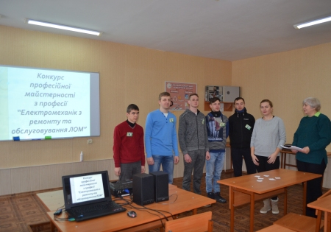
На фото: під час теоретичного туру конкурсу професійної майстерності з професії «Електромеханік з ремонту та обслуговування лічильно-обчислювальних машин»
Практичний тур передбачав виконання ремонту та обслуговування клавіатури, здійснення обжиму та тестування кабелю «вита пара» та переустановку операційної системи Windows.
Під час оцінювання практичного туру враховувалися такі критерії, як зовнішній вигляд учасника, організація робочого місця, дотримання технології виконання робіт, якість виконання завдання, дотримання правил охорони праці, майстерність, творчий підхід, точність та дотримання норм часу.
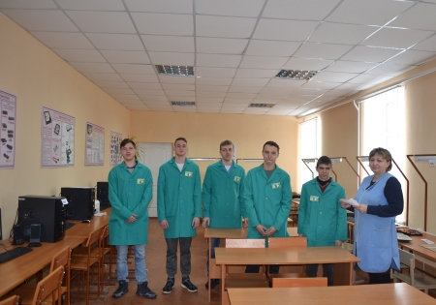
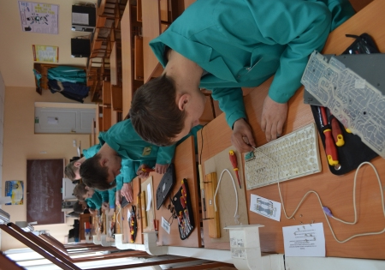
На фото: під час практичного туру конкурсу професійної майстерності з професії «Електромеханік з ремонту та обслуговування лічильно-обчислювальних машин»
Переможці конкурсу фахової майстерності за І, ІІ, ІІІ місце були нагороджені дипломами та призами. Решта отримали дипломи учасників конкурсу за професією «Електромеханік з ремонту та обслуговування лічильно-обчислювальних машин».
І місце – Бурлака Андрій,
ІІ місце – Задорожний Анатолій,
ІІ місце – Товкач Сергій.
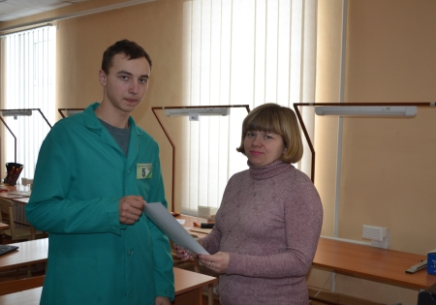
На фото: Бурлака Андрій, переможець конкурсу професійної майстерності з професії «Електромеханік з ремонту та обслуговування лічильно-обчислювальних машин»
Бажаємо переможцям успіхів, щастя, добра, творчих злетів та нових здобутків.

Всеукраїнський конкурс фахової майстерності за професією «Муляр»
02.03.2018
На базі ДПТНЗ «Сумське вище професійне училище будівництва і дизайну» 27-28 лютого відбувся обласний етап Всеукраїнського конкурсу фахової майстерності серед учнів закладів професійної (професійно-технічної) освіти за професією «Муляр», в якому взяли участь 7 найкращих учнів із Сум, Ромен, Кролевецького, Липоводолинського та Краснопільського районів.
У рамках першого дня конкурсу учасники пройшли теоретичний тур: виконували тестові завдання на персональних комп’ютерах та розв’язали задачі. Наступного дня учні виконували цегляну кладку – саме на основі цього завдання оцінювався рівень професійної підготовки майбутніх мулярів.
У навчальному закладі Олександра готували до конкурсу викладач спецдисциплін Новак О. І. та майстер виробничого навчання Литвиненко В. Х.
Після двох днів випробувань учень Роменського ВПУ – Грінчено Олександр посів ІІ місце, показавши високий рівень теоретичних знань та практичної підготовки.
«Галузь будівництва розвивається, дуже багато з’явилось нових технологій і зрозуміло, що кожен пересічний громадянин хоче проживати у зручному комфортабельному будинку. І саме таких фахівців сьогодні й готує професійно-технічна освіта й цьому прикладом є учні-переможці», - зазначила Наталія Самойленко – організатор конкурсу, директор Навчально-методичного центру профтехосвіти у Сумській області.
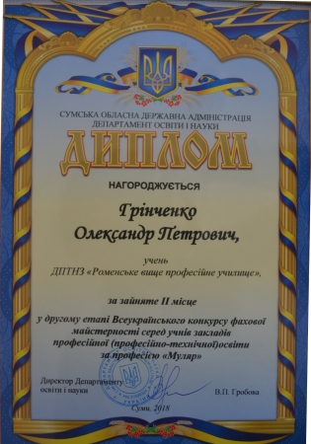
Чергова нагорода в будівельників
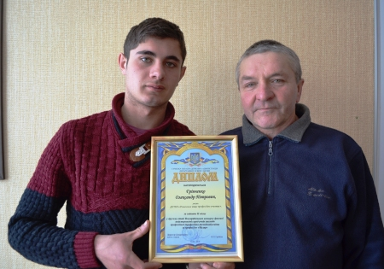
Грінченко Олександр разом із своїм наставником - майстром в/н Литвиненком В.Х.

Конкурс професійної майстерності з професії «Продавець продовольчих товарів»
10.02.2018
Ключовим завданням системи професійної (професійно-технічної) освіти була й залишається підготовка висококваліфікованих робітничих кадрів. Вагому роль у цьому питанні відіграють конкурси фахової майстерності з робітничих професій, які проводяться серед учнів закладів професійної (професійно-технічної) освіти із метою виявлення, розповсюдження та впровадження передових прийомів і методів праці, сучасних технологій, підвищення рівня теоретичної та професійної підготовки, інтересу учнів до професії, розвитку їх творчої активності, виявлення кращих індивідуальних показників роботи учасників конкурсу, популяризації робітничих професій серед молоді.
08.02.2018 року в Роменському ВПУ відбувся І етап Всеукраїнського конкурсу фахової майстерності серед учнів професійно-технічних навчальних закладів із професії «Продавець продовольчих товарів», де змагалися найкращі учні І-ІІІ курсів.
Головна мета конкурсу – підвищення рівня професійної майстерності учнів професійно-технічних навчальних закладів, розвиток їх творчої активності, виявлення, розповсюдження та впровадження в навчальний процес передових методів та прийомів праці, поглиблення знань сучасних виробничих технологій у галузі обслуговування, удосконалення професіоналізму та підвищення престижності професії у сфері обслуговування.
За умовами конкурсу було два тури - теоретичний і практичний.
Теоретичний передбачав тестування, під час якого було перевірено рівень професійно-теоретичних знань учасників зі спецпредметів, а саме: «Товарознавство продовольчих товарів», «Організація та технологія торговельних процесів», «Основи бухгалтерського обліку», «Техніка і механізація торговельних розрахунків» та «Охорона праці».
Практичний тур полягав у виконанні наступних завдань: робота на реєстраторах розрахункових операцій, робота в торговельному залі, викладання товарів, надання рекомендацій та консультацій на обраний покупцем товар.
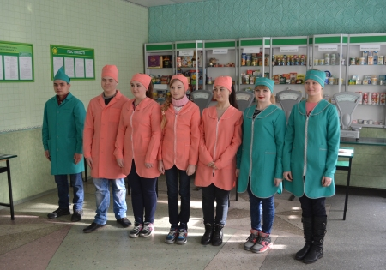
На фото: учасники конкурсу фахової майстерності із професії «Продавець продовольчих товарів»
Під час оцінювання практичного туру враховувалися такі критерії, як зовнішній вигляд учасника, організація робочого місця, дотримання санітарно-гігієнічних вимог та норм часу, а також майстерність, творчий підхід, точність та якість під час виконання завдання.

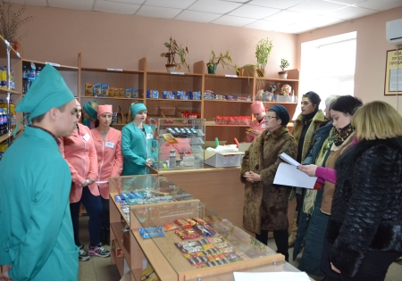

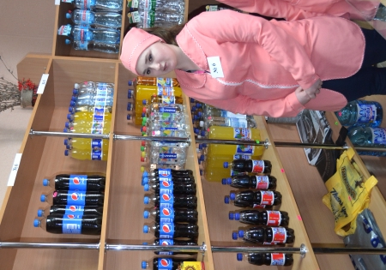
На фото: під час практичного туру конкурсу фахової майстерності серед учнів Роменського ВПУ із професії «Продавець продовольчих товарів»
Компетентне журі уважно спостерігало й оцінювало роботу конкурсантів.
За результатами фахового змагання було визначено переможців конкурсу:
І місце – Гаркавенко Вячеслав;
ІІ місце – Потворов Іллій;
ІІІ місце – Туник Тетяна.
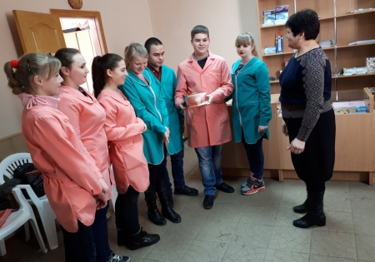
На фото: під час нагородження переможців конкурсу фахової майстерності серед учнів Роменського ВПУ із професії «Продавець продовольчих товарів»
Бажаємо переможцям успіхів, щастя, добра, творчих злетів та нових здобутків.

Конкурс фахової майстерності із професії «Кравець»
07.02.2018
Перед педагогами профтехосвіти ставиться надзвичайно важливе завдання: створити умови для навчання й виховання громадянина нашої суверенної держави – молодої людини, яка через отримання робітничої спеціальності прагне досягти високого професіоналізму в обраній галузі діяльності.
Здобуття робітничої спеціальності в навчальних закладах відкриває перед молоддю шлях у самостійне життя. На сучасному етапі розвитку економіки України якість робочої сили має першорядне значення. Сьогодні вже чітко ставляться завдання щодо підготовки кваліфікованого робітника, який зміг би працювати в реальних умовах сучасного виробництва й за новітніми технологіями. Учні ПТНЗ оволодівають загальними і трудовими навичками, що дають їм змогу працевлаштуватися або відкривати власну справу, підвищувати продуктивність праці, використовувати нові технології, вирішувати виробничі завдання з урахуванням змін на ринку праці.
Для врахування інтересів учнів, створення атмосфери зацікавленості на уроці викладач та майстен в/н користуються великим арсеналом форм і методів навчання. Практикують різні типи та методи перевірки засвоєння матеріалу. Завдяки контролю знань підвищується відповідальність за виконану роботу, учні привчаються до систематичної праці й охайності при виконанні завдань. На різних етапах навчального процесу застосовуються різні види контролю знань, умінь і навиків, до яких відносяться і конкурси фахової майстерності.
07.02.2018 року в Роменському ВПУ було проведено конкурс фахової майстерності із професії «Кравець». Його метою було виявлення кращих за рівнем професійної майстерності серед учнів із даної професії, розвитку їх творчої активності, удосконалення організації та змісту навчання при підготовці кваліфікованих робітників.
Конкурс передбачав змагання у два тури: теоретичний, під час якого учні проходили тестування із предметів: технологія виготовлення одягу, обладнання, матеріалознавство, охорона праці.
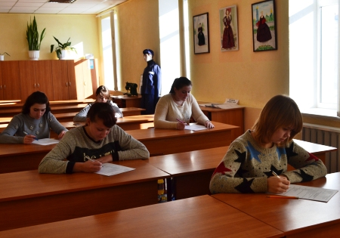
На фото: розумні знайдуть ключ до будь-якого тесту
Практична частина передбачала виготовлення прямої класичної спідниці. Всі учні, дотримуючись правил техніки безпеки, впорались із завданням та подали на розгляд журі готові якісні вироби.
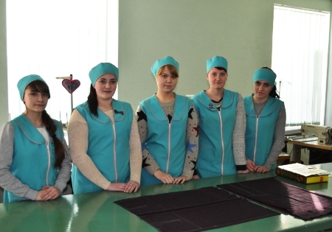
На фото: учасники конкурсу фахової майстерності
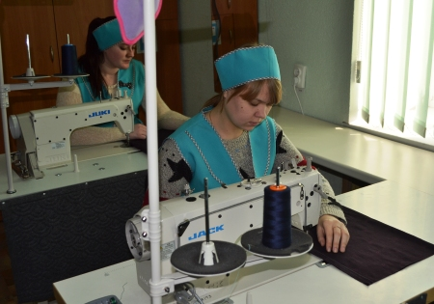
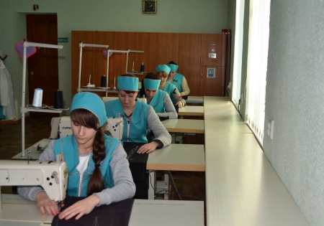
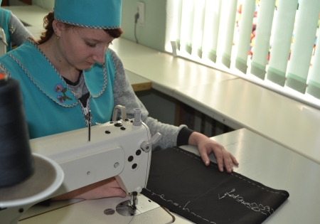
На фото: під час практичного туру конкурсу фахової майстерності
За підсумками двох турів було визначено переможців, які отримають дипломи переможців.
І місце – Гирич Катерина;
ІІ місце – Чемерис Аліна;
ІІІ місце - Васьків Яна.
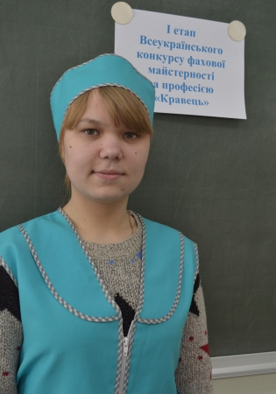
На фото: успіху досягають тільки професіонали
Підготовка і проведення фахових змагань сприяє зростанню творчої активності в учнівських колективах та якості професійного навчання. Вони поглиблюють зацікавленість до оволодіння робітничими професіями як учнів професійно-технічних навчальних закладів так і приваблюють майбутніх абітурієнтів. Бажаємо переможцям творчого натхнення, невтомності духу для постійної роботи над собою, наполегливості та успіху на професійному шляху.

Конкурс фахової майстерності за професією «Муляр»
04.02.2018
1 лютого 2018 року в ДПТНЗ «Роменське ВПУ» відбувся перший етап Всеукраїнського конкурсу фахової майстерності серед учнів за професією «Муляр».
Конкурс проводився з метою виявлення обдарованих учнів, підвищення їх професійної майстерності та розвитку творчих здібностей,постійного поповнення і поглиблення знань з нової техніки та технології мурування конструкцій, освоєння учнями високопродуктивних методів праці. Конкурс сприяв підготовці учнів до максимальної реалізації своїх знань, умінь та професійних навичок.
Аналіз конкурсних завдань дає змогу виявити характерні недоліки у підготовці майбутніх кваліфікованих робітників.
Конкурс складався з двох етапів:
- виконання теоретичного завдання з професійно-теоретичної підготовки;
- виконання практичного завдання.
При проведені теоретичного туру конкурсу учні відповідали на питання з предметів професійно-теоретичної підготовки: «Матеріалознавство»; «Технологія кам`яних робіт»; «Охорона праці»; «Будівельне креслення».
За результатами теоретичного туру до практичного етапу були допущені п`ять учнів, що отримали найбільшу кількість балів.
Практична частина проходила у майстерні мулярів. Кожен учень виконував цегляне мурування стовпа перетином 2 х 2 цеглини за трирядною системою перев`язування швів. Завдання враховували вимоги кваліфікаційної характеристики за професією «Муляр».
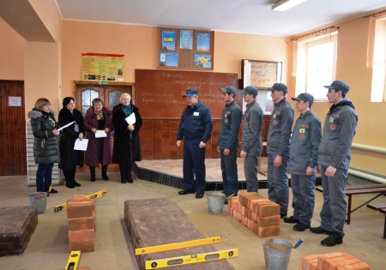
На фото: початок практичного туру конкурсу
Завдяки наполегливій праці і зусиллям майстра виробничого навчання Литвиненка Віктора Хідирнабійовича, учасники конкурсу показали високі результати, значні практичні навики.
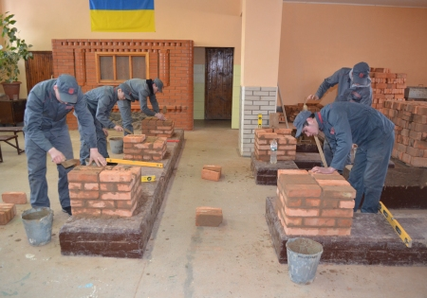
На фото: під час виконання учнями цегляного мурування стовпа перетином 2 х 2 цеглини за трирядною системою перев`язування швів
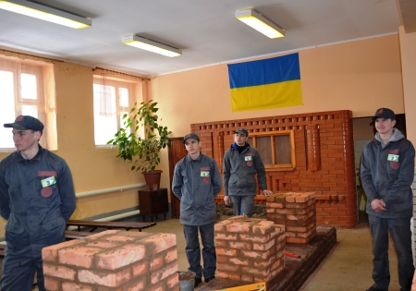
На фото: під час презентації учнями результатів роботи
За підсумками роботи журі, було складено протокол, в якому було прийнято рішення:
За участь у конкурсі фахової майстерності за професією «Муляр» нагородили переможців та призерів грамотами та солодкими призами:
Грінченка О. – за зайняте І місце, учня групи БС – 4;
Демченка В. – за зайняте ІІ місце, учня групи БС – 4;
Задніченка В. – за зайняте ІІІмісце, учня групи БС – 4;
Призерів: - Дитюка О. учня групи БС – 4;
Карпенка В.–учня групи МШП – 3.
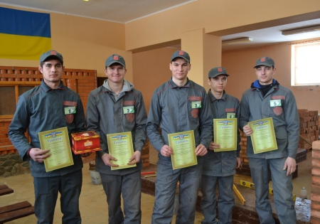
На фото: під час нагородження учасників конкурсу
Вітаємо переможців та учасників конкурсу.

Вітаємо Понпу Ярослава з перемогою!
03.05.2016
26 квітня на базі ДПТНЗ "Сумський центр ПТО" відбувся ІІ етапі Всеукраїнського конкурсу фахової майстерності за професією "Електрогазозварник", у якому взяли участь представники 10 навчальних закладів області.
Учень училища з групи АСЕ-3 Понпа Ярослав виборов ІІІ місце у цьому конкурсі.
Вітаємо Ярослава з перемогою!
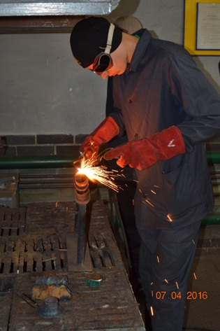
На фото: Понпа Ярослав, учень групи АСЕ-3, який виборов ІІІ місце у ІІ етапі Всеукраїнського конкурсу фахової майстерності за професією "Електрогазозварник"

Пройшов ІІ етап Всеукраїнської олімпіади зі спеціальних дисциплін
23.02.2016
У дружній та творчій атмосфері 23 лютого 2016 року у ДПТНЗ «Роменське ВПУ» відбувся ІІ етап Всеукраїнської олімпіади зі спеціальних дисциплін за професіями: «водій автотранспортних засобів «категорії С», «кухар», «кондитер», «електромонтер з ремонту та обслуговування електроустаткування», «кравець», «закрійник», «муляр», «штукатур», «лицювальник-плиточник», «слюсар з ремонту автомобілів», «електрогазозварник», «продавець продовольчих товарів», «продавець непродольчих товарів», «тракторист», «машиніст сільськогосподарського виробництва».
Участь у олімпіаді брали учні з ДПТНЗ «Роменського ВПУ», Недригайлівського міжшкільного навчально-виробничого комбінату, ДПТНЗ "Глинського ПАЛ" та Роменського міжшкільного навчально-виробничого комбінату.
З теплими вітаннями до переможців І етапу Всеукраїнської олімпіади зі спеціальних дисциплін, які були делеговані своїми навчальними закладами для участі у ІІ етапі, звернулася методист НМЦ ПТО у Сумській області Сікірницька Тетяна Миколаївна та заступник директора з навчально-методичної роботи ДПТНЗ «Роменське ВПУ» Рукавичка Тетяна Яківна.
ІІ етап Всеукраїнської олімпіади зі спеціальних дисциплін пройшов у натхненній та творчі атмосфері, учні продемонстрували професійні знання та творчий підхід під час виконання завдань олімпіади, що обов’язково відзначить журі. Роботи конкурсантів були виконані з дотриманням рекомендацій Департаменту освіти і науки у Сумській області.
Бажаємо всім конкурсантам, які приймали участь у ІІ етапі Всеукраїнської олімпіади зі спеціальних дисциплін, професійного росту, нових перемог та досягнень, процвітання та злагоди!
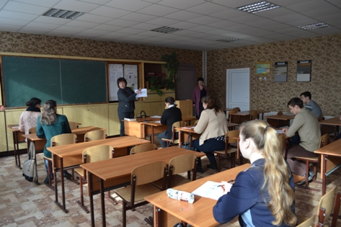
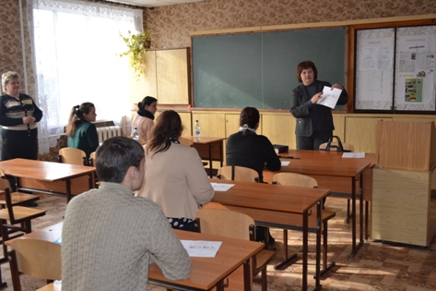
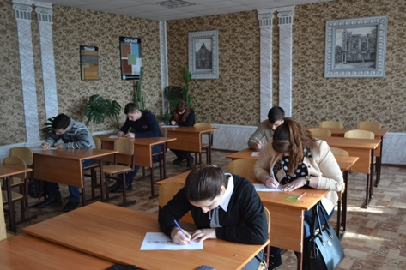
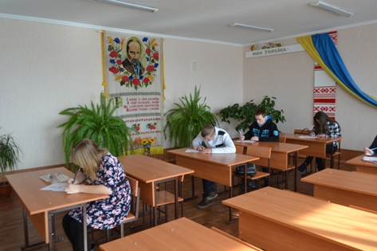
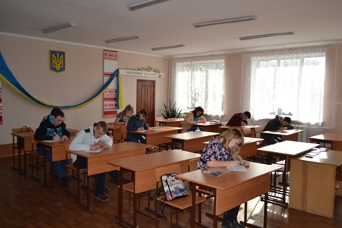
На фото: Під час ІІ етапу Всеукраїнської олімпіади зі спеціальних дисциплін

Зорепад професійних успіхів
28.02.2015
Всеукраїнські учнівські олімпіади з предметів професійної підготовки — це різновид інтелектуальних змагань на освітньому просторі України, покликаний заохотити учнівську молодь до вивчення спеціальних предметів.
Саме тому учні ДПТНЗ «Роменське ВПУ» є активними учасниками Всеукраїнських учнівських олімпіад і з спеціальних дисциплін за напрямком підготовки, що дає їм можливість не тільки перевірити свої знання та вміння, а й продемонструвати оригінальність мислення, здібность до наукового пізнання.
У ДПТНЗ «Конотопське вище професійне училище» 27.02.2015 року відбувся ІІ (обласний) етап Всеукраїнських учнівських олімпіад зі спеціальних дисциплін серед учнів державних професійно-технічних навчальних закладів області. У змаганнях взяли участь учні І-ІІІ курсів з 29 навчальних закладів та 2 міжшкільних навчально-виробничих комбінатів за 11 професіями.
Усі учасники олімпіади старалися гідно представити свої навчальні зклади, продемонструвати не тільки власні знання, а й професіоналізм своїх викладачів.
Команда ДПТНЗ «Роменське ВПУ» була представлена для участі в учнівських олімпіадах з професій:
«муляр» (кваліфікація – 3 розряд) - Запорожченко Роман Анатолійович;
«кухар»- (кваліфікація – 3 розряд) - Лазоренко Ростислав Віталійович;
«кондитер» (кваліфікація – 4 розряд) – Кошман Катерина Іванівна;
«продавець продовольчих товарів» (кваліфікація – 3 розряд) – Трофименко Людмила Олександрівна;
«електрогазозварник»(кваліфікація–2розряд)- Батурін Станіслав Олексійович;
«кравець, закрійник» (кваліфікація – 2 розряд) - Ільяшевич Юлія Сергіївна;
«слюсар з ремонту автомобілів» (кваліфікація – 3 розряд) - Понпа Ярослав Володимирович;
«столяр» - (кваліфікація – 3 розряд) – Мисюра Олександр Романович.
Наполеглива праця,старанність у навчанні дали свої результати, наші учні стали призерами олімпіад з професійної підготовки:
1 місце – учениця групи КК-4 за професією «Кондитер» Кошман Катерина Іванівна, викладач Філімонова О.А.;
2 місце – учень групи БС-4 за професією «Муляр» Запорожченко Роман Анатолійович,викладач Новак О.І.;
учень групи АСЕ-2 за професією«слюсар з ремонту автомобілів» Понпа Ярослав, Володимирович, викладач Омеляненко О.В.;
учень групи АСЕ-4 за професією «електрогазозварник» Батурін Станіслав Олексійович, викладач Омеляненко О.В.;
3 місце – учень групикк-3 за професією «Кухар» Лазоренко Ростислав Віталійович, викладач Філімонова О.А.;
учениця групи КЗ-3 за професією «Кравець,закрійник» Ільяшевич Юлія Сергіївна, викладач Пугач Т.М.
Увесь педагогічний і учнівський колективи ДПТНЗ «Роменське ВПУ» вітає переможців Всеукраїнських учнівських олімпіад з предметів професійної підготовки!
Творчих вам злетів та досягнень, нових перемог та здобутків .
Так тримати!
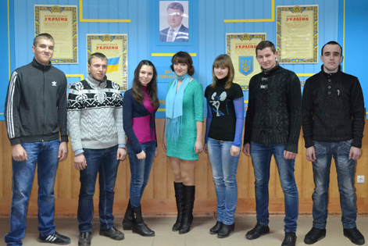
На фото: Учні ДПТНЗ «Роменське ВПУ» - переможці другого етапу Всеукраїнських учнівських олімпіад з предметів професійної підготовки

Штукатур - професія краси та творчості
24.02.2015
Штукатур є тим будівельним фахівцем, від якості роботи якого залежить, як буде виглядати будинок після введення його в експлуатацію. Кваліфікований штукатур за своїм рівнем наближається до художника. Результати діяльності штукатура завжди на видноті, тому кажуть, що його робота є візитною карткою всіх будівельників, які споруджували будівлю.
Насправді будувати – означає створювати або творити, тому що для того потрібний не тільки досвід або знання, для того, щоб будувати, необхідний талант.
Саме тому професія штукатура, починаючи із самих древніх часів, була в усіх у пошані й гідна поваги. Для людей, які обрали таку професію, необхідні такі визначальні якості, як працьовитість, відповідальність, порядність, і саме головне – це щира любов до своєї справи.
Брати участь у конкурсах цікаво, пізнавально.
З метою підвищення професійної майстерності учнів, виявлення фахових здобутків, в училищі був проведений конкурс професійної майстерності серед кращих учнів груп МШП-2, МШП-3, БС-4,БС-5 за професією «штукатур».
Умови конкурсу передбачали виконання завдань з професійно-теоретичного циклу та виконання практичного завдання.
Мета теоретичного туру полягало у перевірці рівня професійно-теоретичних знань шляхом виконання рівневих завдань з предметів: «Матеріалознавство», «Технологія штукатурних робіт «Охорона праці», включаючи виконання завдання розрахункового характеру.
Підсумки теоретичного та практичного туру були підведені членами журі.
За результатами конкурсу журі визначило переможців.
І місце виборов Сумцов Євгеній (учень групиБС-5).
ІІ місце –Якименко Дмитро (учень групи МШП-3).
ІІІ місце –Демченко Віталій (учень групи МШП-2).
Конкурсанти отримали дипломи та грошові винагороди за зайняті призові місця та за участь у конкурсі.
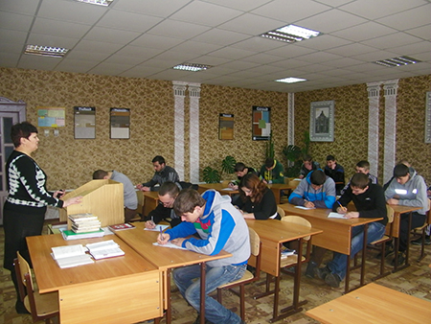
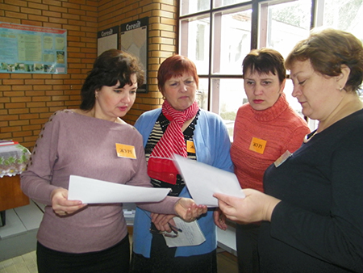
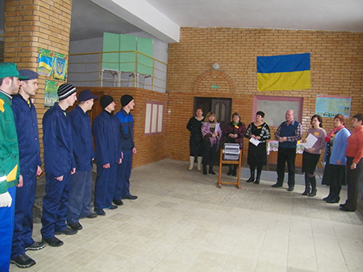
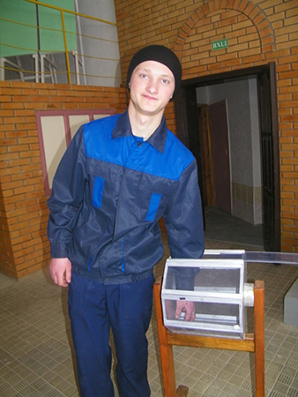

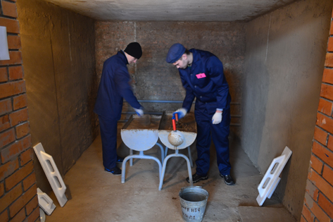
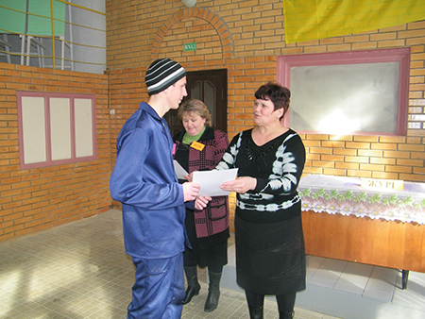
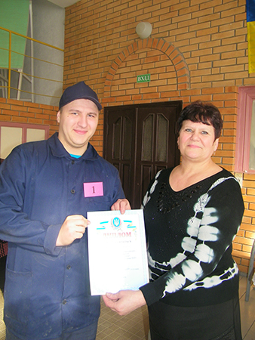
На фото: Під час конкурсу

ДПТНЗ «Роменське ВПУ» взяло участь у фестивалі краси та моди «Кришталевий силует-2014»
22.05.2014
21 травня в місті Суми на базі ДПТНЗ «Сумський центр професійно-технічної освіти з дизайну та сфери послуг» відбувся фестиваль «Кришталевий силует» серед учнів ПТНЗ.
Метою фестивалю є створення умов для виявлення обдарованої молоді серед учнів професійно-технічних навчальних закладів і надання їй підтримки у творчому, інтелектуальному, духовному і фізичному розвитку.
Творчий колектив ДПТНЗ «Роменське ВПУ» - «Ромен-цвіт» взяв участь у фестивалі в номінації «Український водевіль» з колекцією одягу «Etno-Fashion».
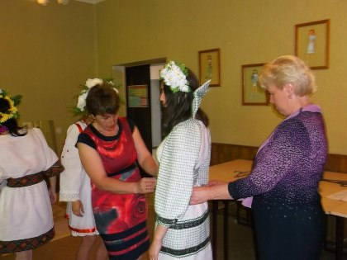
На фото: підготовка до показу моделей
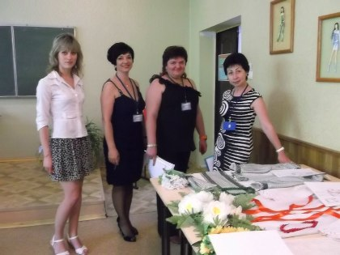
На фото: журі фестивалю «Кришталевий силует»
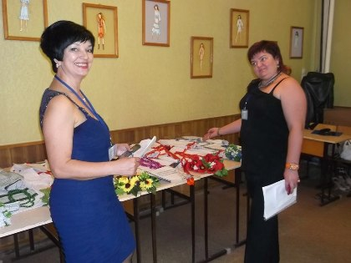
На фото: ознайомлення членів журі з колекцією нашого творчого колективу «Ромен-цвіт» - «Etno-Fashion»
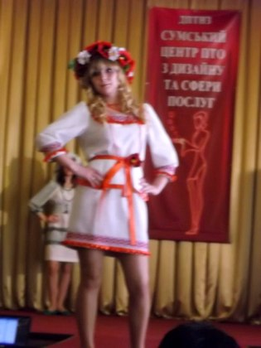
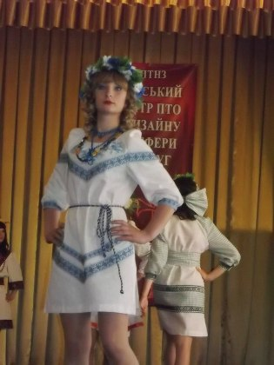
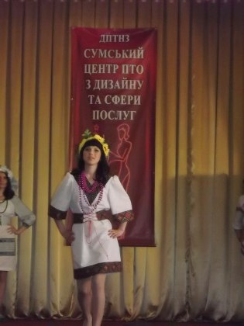
На фото: під час показу колекції
Результатом участі нашого навчального закладу у фестивалі, стали отримані нагороди: диплом учасника ІІІ фестивалю краси та моди «Кришталевий силует-2014» серед творчих колективів професійно-технічних навчальних закладів, диплом ІІІ фестивалю краси та моди «Кришталевий силует-2014» колекція «Etno-Fashion» у номінації «Український водевіль» за вірність національним традиціям та пам’ятний знак фестивалю.
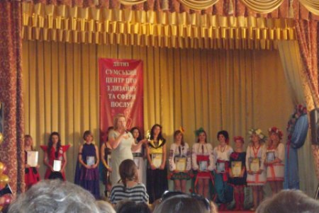
На фото: нагородження учасників фестивалю «Кришталевий силует»
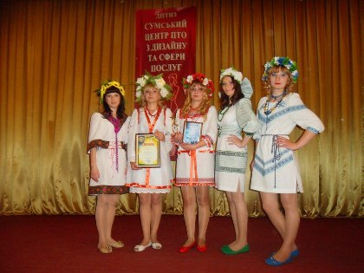
На фото: учні ДПТНЗ "Роменське ВПУ" з професії «кравець, закрійник» з нагородами за участь у фестивалі
На фото: майстри виробничого навчання ДПТНЗ "Роменське ВПУ" Помаран Тетяна Миколаївна, Гречаник Марія Іванівна та викладач Пугач Тамара Миколаївна з учнями
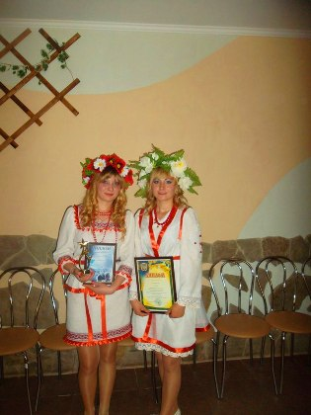
На фото: учні Роменського ВПУ з професії "кравець, закрійник" з нагородами

І етап Всеукраїнського конкурсу фахової майстерності серед учнів з професії
12.04.2014
9 квітня 2014 року в ДПТНЗ «Роменське ВПУ» пройшов І етап Всеукраїнського конкурсу фахової майстерності серед учнів з професії «Кухар ІV розряду». У конкурсі взяли участь учні групи КК-3: Олена Бабка, Наталія Бублик, Катерина Кошмон, Наталія Левчук, Інна Рябенька.
Конкурс складався з двох турів – теоретичного і практичного. Перед початком змагання до учасників звернувся заступник директора з НВР Федір Мірошніченко, який привітав дівчат, зазначивши, що сама участь у конкурсі – це вже маленька перемога і велике досягнення, яке є результатом їх наполегливої праці та відповідального ставлення до навчання, побажав конкурсанткам впевненості в своїх силах, наполегливості та успіху.
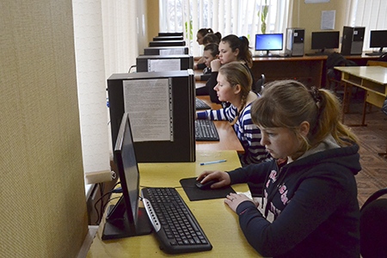
У ході теоретичного туру.
Теоретичний тур передбачав перевірку знань учнів з професії «Кухар» і проходив у формі виконання тестових завдань на комп’ютерах. Учасники дали відповіді на запитання , які стосувались технології приготування їжі, основ фізіології харчування, гігієни та санітарії, організації виробництва та обслуговування, устаткування підприємств харчування та охорони праці. Юні кухарі гідно пройшли перше випробування. За результатами теоретичного туру найбільшу кількість балів набрали: Інна Рябенька (52 бали) – ІІ місце; Олена Бабка (53 бали) – І місце.
Після невеликого відпочинку конкурсантки перейшли до ІІ практичного туру, у ході якого вони за технологічними картками готували котлету «Марічка» зі складним гарніром та овочевий салат.
Напутні слова від заступника директора з НВР Федора Мірошніченка.
Конкурсні роботи оцінювало компетентне журі у складі: заступник директора з НВР Федір Мірошніченко, старший майстер – Надія Міщенко, викладач спецдисциплін Олена Філімонова, майстер виробничого навчання Людмила Корогод. Члени журі побажали дівчатам творчого натхнення та витримки.
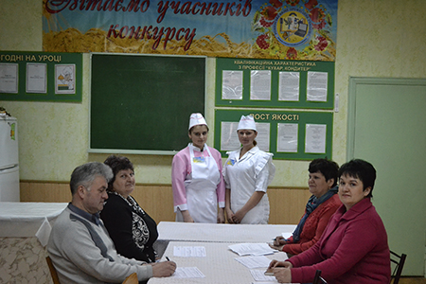
Члени доброзичливого але вимогливого журі.
Олена Бабка за робочим місцем.
Інна Рябенька готова до приготування конкурсних страв.
Підводячи підсумки практичного туру члени журі відмітили високий рівень підготовки дівчат, майстерність, художній та естетичний смак, оскільки вони приготували справжні «ресторанні» страви: апетитні та запашні котлети, цікаві гарніри та оригінальні салати. Звісно, дівчата ще не професіонали, припускалися незначних похибок, та і елемент хвилювання зіграв свою справу, але не дивлячись на всі ці чинники, вони довели, що стануть справжніми майстрами, оскільки мають невичерпний потенціал, бажання, тонкий смак, наполегливість та мистецьку жилку.
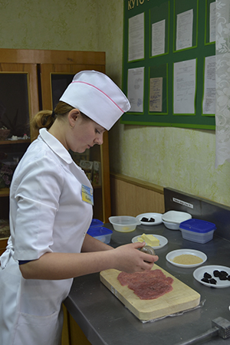
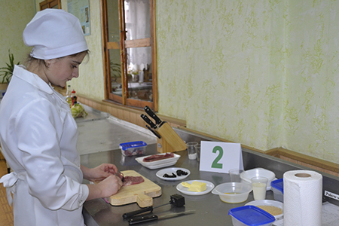
Дівчата у процесі приготування кулінарних шедеврів.
Кожне змагання має свого переможця. За результатами обох турів І етапу Всеукраїнського конкурсу фахової майстерності серед учнів з професії «Кухар» І місце зайняла Олена Бабка, яка буде захищати честь училища у ході ІІ етапу Всеукраїнського конкурсу фахової майстерності серед учнів з професії «Кухар», який буде проходити в місті Суми.
Побажаємо Олені успіху, самовдосконалення, процвітання, творчого натхнення і нових звершень на шляху до перемоги!

Вітаємо переможця!
03.04.2014
У Роменському ВПУ нещодавно проходив конкурс професійної майстерності серед учнів з професії «Слюсар з ремонту автомобілів». Переможцем змагання став учень групи АСЕ-3 Станіслав Батурін, а, відповідно, і учасником ІІ етапу Всеукраїнського конкурсу фахової майстерності серед учнів державних професійно-технічних навчальних закладів, який проходив 1 квітня на базі ДПТНЗ «Сумський професійний ліцей будівництва та автотранспорту». Конкурс складався з двох частин: теоретичної і практичної.
Під керівництвом досвідченого майстра виробничого навчання Сергія Циса, Станіслав Батурін успішно подолав обидві частини конкурсу, продемонструвавши високий рівень теоретичних знань та практичних умінь і навичок, які він здобув, навчаючись в Роменському вищому професійному училищі, проявив наполегливість, цілеспрямованість, творчо підійшов до виконання завдань. І як результат – висока кількість балів та призове ІІ місце.
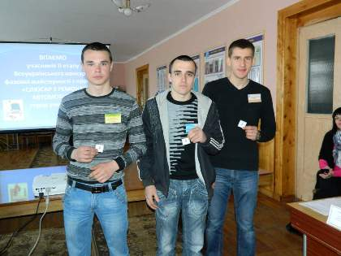
Отримана перемога - результат наполегливої праці.
Щиро вітаємо переможця! Отримане ІІ місце на конкурсі обласного рівня є гідним показником наполегливої праці самого Станіслава Батуріна та викладачів і майстрів виробничого навчання Роменського ВПУ.
БАЖАЄМО ПРОФЕСІЙНОГО РОСТУ, НОВИХ ПЕРЕМОГ ТА ДОСЯГНЕНЬ, ПРОЦВІТАННЯ ТА ЗЛАГОДИ!
Учень групи АСЕ-3 - Батурін Станіслав. Вітаємо з перемогою!

Кравці Роменського ВПУ серед кращих
08.04.2013
У всі часи в суспільстві панували певні погляди, смаки, художні уявлення про одяг. Все це пов`язано з професією кравця. Вона є однією з найдавніших і одночасно однією із найсучасніших і найнеобхідніших для людей. Результатом праці кравця є одяг: жіночий, чоловічий, дитячий, зимовий, літній і демісезонний, верхній і легкий.
Кравець - це фахівець, який може виконати технологічну обробку будь-якого, навіть найскладнішого, вузла одягу і зібрати всі його деталі в готовий виріб. Кравець може допомогти обрати свій стиль, свою модель, дати ділову пораду щодо одягу.
Днями, в місті Суми пройшов ІІ етап Всеукраїнського конкурсу фахової майстерності «Кращий за професією» серед учнів групи за професією «Кравець». Конкурс складався із двох етапів: теоретичного та практичного. У ході теоретичного етапу учні відповідали на ряд запитань та завдань. А от свої практичні знання конкурсанти показали, створюючи сукню.
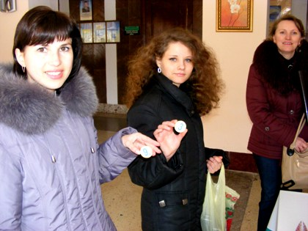
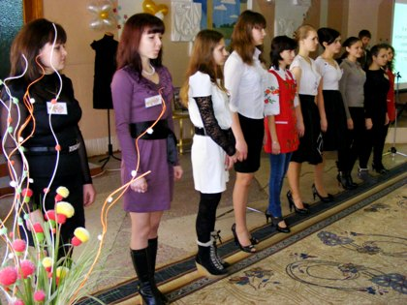
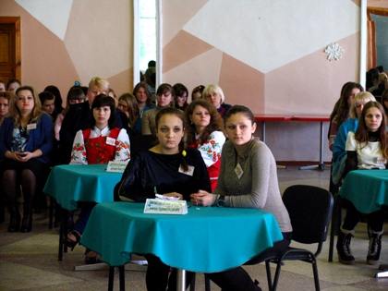
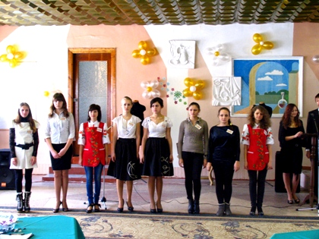
На фото:у ході ІІ етапу Всеукраїнського конкурсу фахової майстерності «Кращий за професією» серед учнів групи за професією «Кравець»
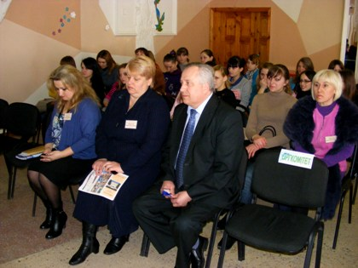
На фото: члени журі
ДПТНЗ «Роменське ВПУ» представляли учні - Лебедь Анна та Д`яченко Наталія. Підготували учнів майстер виробничого навчання Т. М. Помаран та викладач Т. М. Пугач.
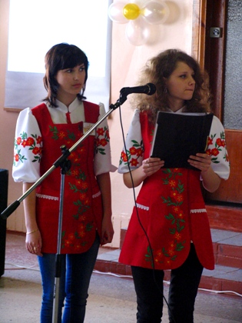
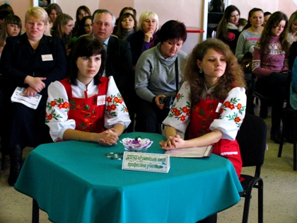
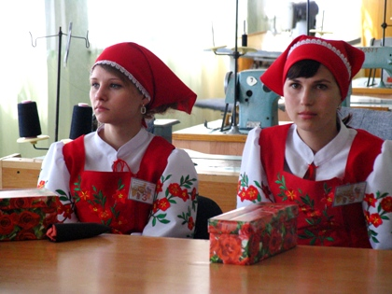
На фото: Лебедь Анна та Д`яченко Наталія - учениці ДПТНЗ "Роменське ВПУ" взяли участь у конкурсі фахової майстерності серед професії "Кравець ІV розряду"
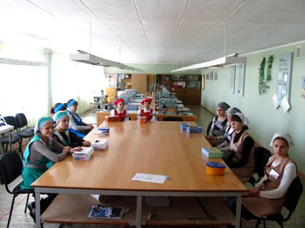
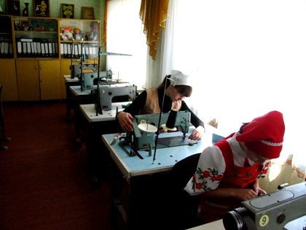
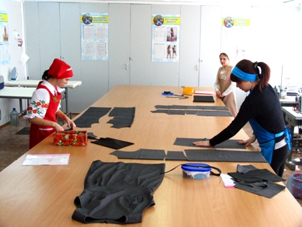
На фото: під час практичного туру конкурсу
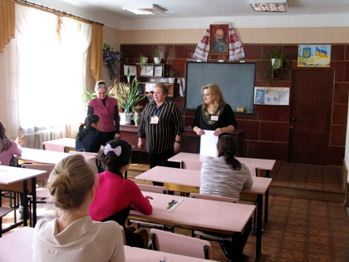
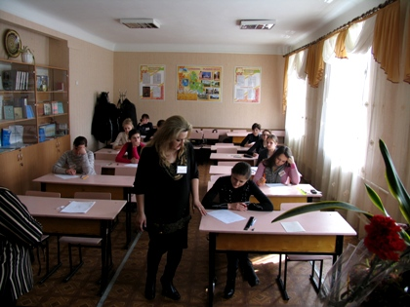
На фото: під час теоретичного туру конкурсу
У результаті конкурсу Д`яченко Наталія отримала Диплом за участь у конкурсі, а Лебедь Анна зайняла ІІ місце, з цим ми і вітаємо учасниць конкурсу.
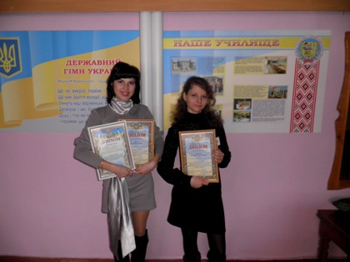
На фото: дипломант конкурсу Д`яченко Наталія та срібний призер Лебедь Анна
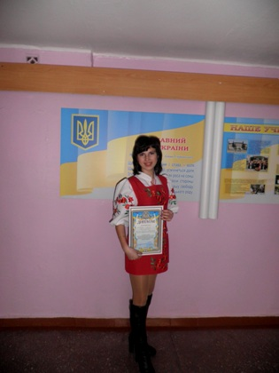
На фото: учениця групи КЗ-3 ДПТНЗ "Роменське ВПУ" Лебедь Анна зайняла ІІ місце у ІІ турі Всеукраїнського конкурсу фахової майстерності «Кращий за професією» серед учнів групи за професією «Кравець»

Фахівці своєї справи
21.03.2013
Однією з ефективних форм роботи з обдарованою молоддю є конкурси фахової майстерності за професіями.
20 березня 2013 року відбувся І етап Всеукраїнського конкурсу фахової майстерності «Кращий за професією» серед учнів групи КЗ-3 за професією «кравець».
Конкурс проходив у два етапи: теоретичний та практичний. Теоретичний етап передбачав виконання тестових завдань, практичний – вияв творчих здібностей учнів із виготовлення сукні класичного стилю, напівприлеглого силуету, з костюмної напіввовняної тканини.
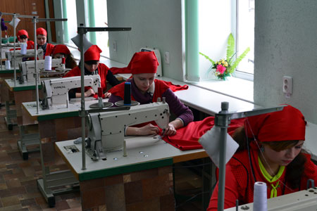
Учасники конкурсу продемонстрували належний рівень знань, умінь та практичних навичок. Кравці у всі часи формували певні смаки, художнє уявлення щодо одягу, напрямку моди. Завдяки своїм творчим здібностям конкурсанти свою фантазію втілювали у вишукані сукні. Їх вироби визначалися красою, дизайном, елегантністю, складними конструктивними елементами та високою якістю виконання. Адже учасники конкурсу здійснювали попередню ретельну підготовку: вивчення курсу спеціальної теоретичної підготовки, основ матеріалознавства, конструювання одягу, оздоблення елементів виробів сучасною декоративною фурнітурою.
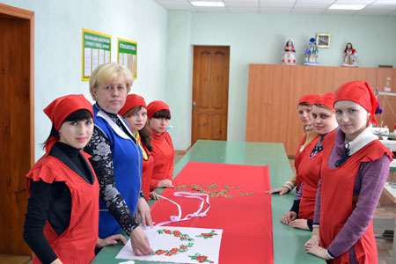
На фото: майстер виробничого навчання Помаран Т.М. та її вихованці.
Всі умови для розвитку в учнів практичних навичок пошиття одягу, їх оригінальності та практичності, створюють у навчальних кабінетах та майстернях кравців-закрійників майстри виробничого навчання Помаран Т.М., Гречаник М.І., викладач Пугач Т.М. Вони вкладають в творчі особистості вміння мислити, самостійно здобувати знання, самореалізовуватися, готують до трудової діяльності.
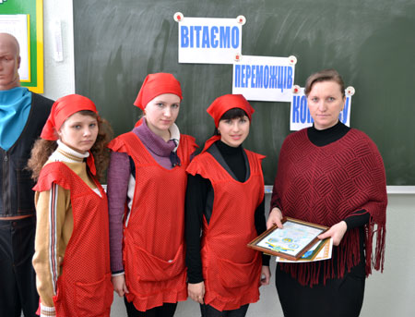
На фото: викладач Пугач Т.М. з переможцями конкурсу.
Учасники конкурсу представили членам журі пошиті власноруч вироби. Роботодавці, включені до складу конкурсного журі, відзначили високий технологічний рівень виконання виробів, художні якості, фантазійний підхід конкурсантів.
За загальною кількістю балів за два тури перемогу здобула Лебедь Анна, ІІ місце виборола - Д’яченко Наталія, ІІІ місце - Гнатенко Марина.
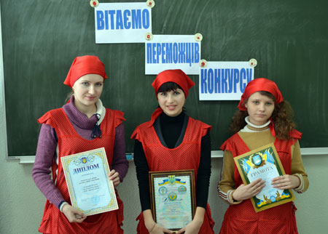
Вітаємо переможців конкурсу!
ВСІМ, ХТО ЛЮБИТЬ КРАСИВО ОДЯГАТИСЯ, МАЄ СХИЛЬНІСТЬ ДО ТВОРЧОЇ ДІЯЛЬНОСТІ, ХУДОЖНІЙ СМАК, СПРИЙНЯТТЯ КОЛЬОРУ, ПРОЯВЛЯЄ ІНТЕРЕС ДО НОВОГО РАДИМО ОБРАТИ ПРОФЕСІЮ «КРАВЕЦЬ-ЗАКРІЙНИК».

Конкурс фахової майстерності «Столяр будівельний»
19.03.2013
Днями на базі ДПТНЗ «Роменське ВПУ» пройшов конкурс фахової майстерності серед учнів груп «Столяр будівельний». Участь у конкурсі взяли учні груп СТ-2 та СТ-3.
Конкурс проходив у два етапи: перший – теоретичний, під час якого виконувалися різнотипові тестові завдання з технології, матеріалознавства тощо; другий – практичний, що передбачав показ практичних здібностей.
Кожен учасник конкурсу продемонстрував свої найкращі знання та професійні вміння.
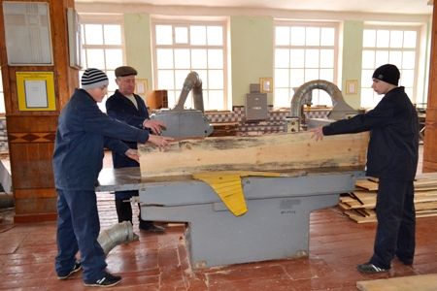
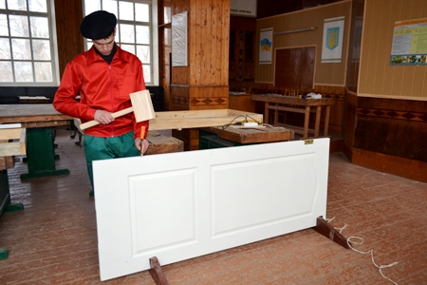
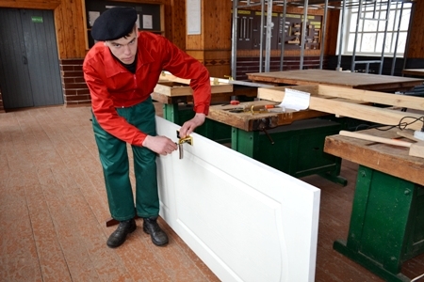
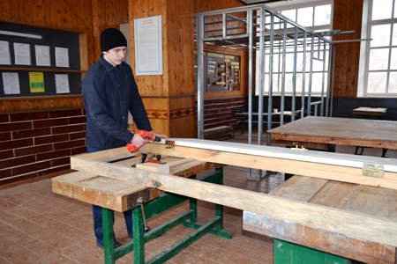
На фото: учасники конкурсу під час практичного туру в майстерні столярів ручної та механізованої обробки деревини
Переможцем конкурсу став учень групи СТ-3 - Зацаринний Віктор, який працював над темою «Виготовлення дверних коробів, навішування дверних петель та встановлення замків».
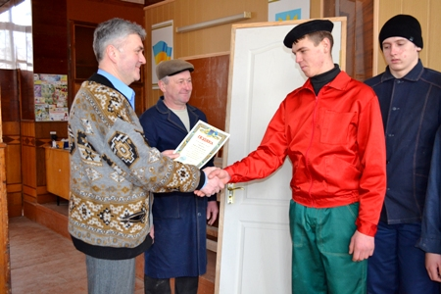
На фото: заступник директора з ВР Мірошніченко Ф. Б. вручив переможцю конкурсу грамоту
Підготував учасників конкурсу майстер виробничого навчання Отрішко Г. В.
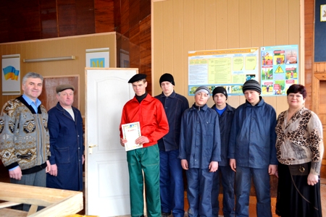
Фото на згадку. Учасники конкурсу, заступник директора з ВР Мірошніченко Ф. Б., старший майстер Міщенко Н. Г., майстер в/н Отрішко Г. В.

У конкурсах перемагають кращі!
15.02.2012
Професіоналізм у будь-якій справі потребує постійного навчання, удосконаналення практичних навичок та вмінь. Особливо, коли мова йде стосовно ремонту автомобілів.
Училищний конкурс професійної майстерності, який відбувся в навчальному закладі за професією «слюсар з ремонту автомобілів» серед учнів групи АСЕ-3, показав рівень їх знань і виробничих навичок із ремонту автомобілів згідно вимог нормативно-технічної документації. У конкурсах професійної майстерності загартовується професійна культура, високий професіоналізм, трудова активність, почуття нового, ініціативність, вимогливість, витримка. Ось чому проведенню конкурсу на кращого слюсаря з ремонту автомобілів в училищі приділяється велика увага. І це не лише робота та участь учнів у конкурсі - це творчі пошуки, пропозиції, відповідальність і зацікавленість усіх педагогів училища в найкращому результаті учнів. Було зрозуміло, що хлопці обрали професію за покликанням. Членами журі була здійснена ретельна перевірка результатів конкурсу.
Переможцем конкурсу став Гарах Ярослав, другу сходинку здобув Чміль Андрій, третю сходинку посів Марченко Дмитро.
Вітаємо переможців конкурсу!
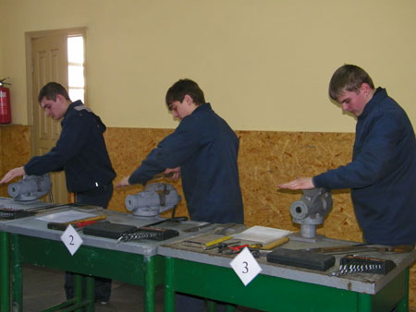

Початок конкурсу завжди хвилюючий.

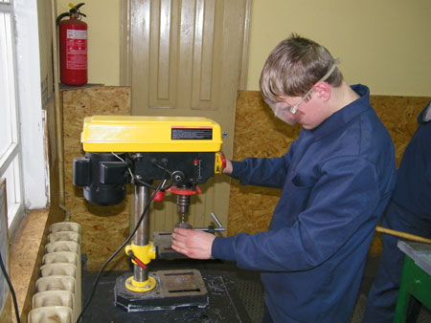

Виготовлення деталей потребує уваги і зосередженості.

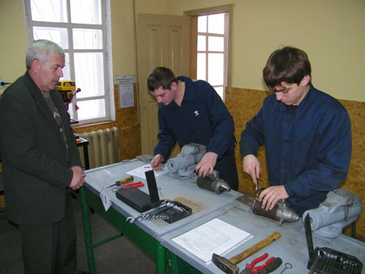

Присутність майстра виробничого навчання Циса С.В. додає впевненості.

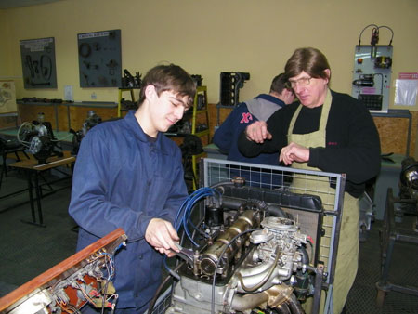

Під пильним наглядом майстра виробничого навчання-члена журі Богомола С.О. зробити помилки просто неможливо.

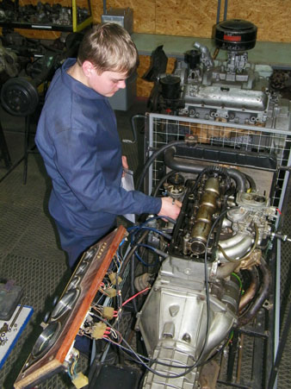

Ремонт механізмів займає багато часу, але результат того вартий.

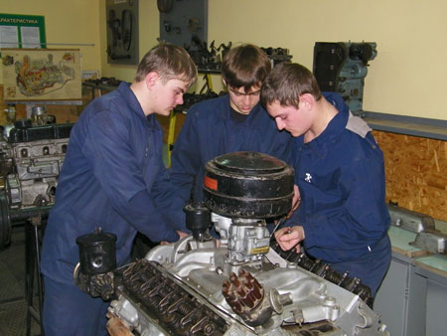

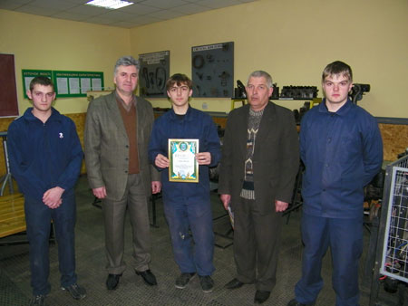

Переможці конкурсу професійної майстерності за професією «слюсар з ремонту автомобілів» із членами журі.

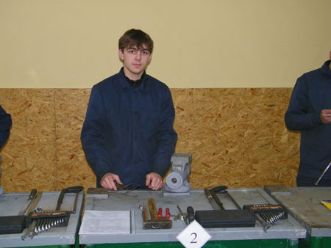

Переможець конкурсу професійної майстерності за професією «слюсар з ремонту автомобілів» серед учнів групи АСЕ-3 Гарах Ярослав.

Конкурс професійної майстерності з професії газоелектрозварювальник
29.03.2011
Відбувся обласний конкурс професійної майстерності з професії газоелектрозварювальників серед учнів ДПТНЗ Сумської області. Конкурс проводився на базі заводу СМПО імені Фрунзе безпосередньо у виробничому цехові, де учні мали змогу ознайомитися із сучасним обладнанням та механізмами для виконання зварювальних робіт на виробництві.
В конкурсі брали участь 19 учнів.
Учень нашого училища Швидко Леонід посів 4 місце.
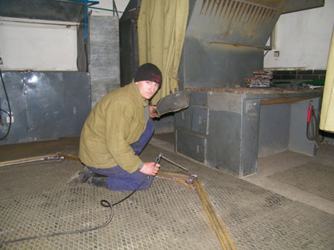

Конкурс фахової майстерності у м. Суми з професії «Кондитер»
23.03.2011
З 22 по 23 березня в місті Суми проводився обласний конкурс фахової майстерності з професії «Кондитер».
Від нашого училища в конкурсі брала участь Моцна Вікторія, учениця групи КК-3.
Конкурс проходив в ІІІ етапи.
І етап – домашнє завдання. Учасники конкурсу презентували тістечка власного виробництва.
На ІІ етапі конкурсу учасники готували та оздоблювали бісквітно-кремові торти.
ІІІ етап – теоретичний. Учасники конкурсу відповідали на тестові запитання.
У всіх трьох етапах Моцна Вікторія була відзначена членами журі.
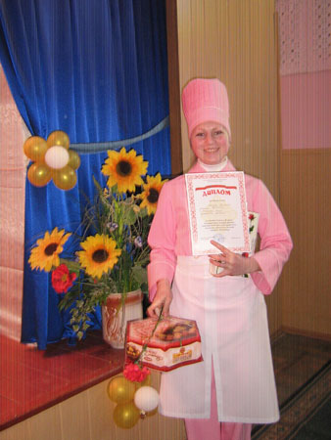
За результатами змагань учениця ДПТНЗ «Роменське ВПУ» Моцна Вікторія зайняла почесне ІІ місце в обласному конкурсі фахової майстерності з професії «Кондитер» і була нагороджена грамотою, цінними подарунками.
